TỔNG LIÊN ĐOÀN LAO ĐỘNG VIỆT NAM

**TRƯỜNG ĐẠI HỌC TÔN ĐỨC THẮNG**

**KHOA CÔNG NGHỆ THÔNG TIN**



**ĐỒ ÁN MÔN PHÂN TÍCH VÀ THIẾT KẾ**

**YÊU CẦU**

**HỆ THỐNG QUẢN LÝ VÀ BÁN HÀNG TẠI CỬA HÀNG PIZZA**

*Người hướng dẫn:* **TS. DƯƠNG THỊ THÙY VÂN**

*Người thực hiện*: **PHẠM MINH HOÀNG – 51702106**

**HÀ VỊNH TUYỀN – 51603372**

**ĐÀO ANH VŨ – 51603379**

**NGUYỄN TRƯỜNG GIANG – 51603088**

**TRƯƠNG THANH NAM – 51453006**

**PHẠM NGỌC DANH – 51703052**

**THÀNH PHỐ HỒ CHÍ MINH, NĂM 2019**

TỔNG LIÊN ĐOÀN LAO ĐỘNG VIỆT NAM

**TRƯỜNG ĐẠI HỌC TÔN ĐỨC THẮNG**

**KHOA CÔNG NGHỆ THÔNG TIN**



**ĐỒ ÁN MÔN PHÂN TÍCH VÀ THIẾT KẾ**

**YÊU CẦU**

**HỆ THỐNG QUẢN LÝ VÀ BÁN HÀNG TẠI CỬA HÀNG PIZZA**

*Người hướng dẫn :* **TS. DƯƠNG THỊ THÙY VÂN**

*Người thực hiện*: **PHẠM MINH HOÀNG – 51702106**

**HÀ VỊNH TUYỀN – 51603372**

**ĐÀO ANH VŨ – 51603379**

**NGUYỄN TRƯỜNG GIANG – 51603088**

**TRƯƠNG THANH NAM – 51453006**

**PHẠM NGỌC DANH – 51703052**

**THÀNH PHỐ HỒ CHÍ MINH, NĂM 2019**

**LỜI CẢM ƠN**

Để hoàn thành đồ án cuối kì này nhóm em xin gởi đến cô Dương Thị Thùy Vân, người đã tận tình hướng dẫn, giúp đỡ nhóm em lời cảm ơn sâu sắc nhất. Đồng thời nhóm em xin cảm ơn trường Tôn Đức Thắng đã tạo điều kiện về cơ sở vật chất và thông tin cũng như kiến thức về môn học để áp dụng vào đồ án, cho nhóm chúng em có cơ hội để bước ra thực tế để áp dụng những kiến thức mà các thầy cô đã giảng dạy.

Vì kiến thức bản thân còn hạn chế, trong quá trình làm việc, hoàn thành đồ án này nhóm chúng em không tránh khỏi những sai sót, kính mong được nhận được những ý kiến đóng góp từ cô. Trân trọng cảm ơn.

**ĐỒ ÁN ĐƯỢC HOÀN THÀNH**

**TẠI TRƯỜNG ĐẠI HỌC TÔN ĐỨC THẮNG**

Chúng tôi xin cam đoan đây là sản phẩm đồ án của riêng chúng tôi. Các nội dung nghiên cứu, kết quả trong đề tài này là trung thực và chưa công bố dưới bất kỳ hình thức nào trước đây. Những số liệu trong các bảng biểu phục vụ cho việc phân tích, nhận xét, đánh giá được chính tác giả thu thập từ các nguồn khác nhau có ghi rõ trong phần tài liệu tham khảo.

Ngoài ra, trong đồ án còn sử dụng một số nhận xét, đánh giá cũng như số liệu của các tác giả khác, cơ quan tổ chức khác đều có trích dẫn và chú thích nguồn gốc.

**Nếu phát hiện có bất kỳ sự gian lận nào chúng tôi xin hoàn toàn chịu trách nhiệm về nội dung đồ án của mình.** Trường đại học Tôn Đức Thắng không liên quan đến những vi phạm tác quyền, bản quyền do chúng tôi gây ra trong quá trình thực hiện (nếu có).

*TP. Hồ Chí Minh, ngày tháng năm 2019*

*Tác giả*

*(ký tên và ghi rõ họ tên)*

**PHẦN XÁC NHẬN VÀ ĐÁNH GIÁ CỦA GIẢNG VIÊN**

**Phần xác nhận của GV hướng dẫn**

_______________________________________________________________________________________________________________________________________________________________________________________________________________________________________________________________________________________________________________________________________________________________________________________________________________

Tp. Hồ Chí Minh, ngày tháng năm

(ký và ghi họ tên)

**Phần đánh giá của GV chấm bài**

_______________________________________________________________________________________________________________________________________________________________________________________________________________________________________________________________________________________________________________________________________________________________________________________________________________

Tp. Hồ Chí Minh, ngày tháng năm

(ký và ghi họ t

**TÓM TẮT**

Với sự phát triển công nghệ hiện đại ngày nay, áp dụng công nghệ để giải quyết các vấn đề trong thực tế, giúp tăng năng suất làm việc, ít tốn thời gian, tiện ích cho người sử dụng, điển hình hiện nay có nhiều phần mềm giúp giải quyết các vấn đề trong cuộc sống như phần mềm kế toán giúp thực hiện các việc tính toán dễ dàng hơn, hay là phần mềm đặt số trong bệnh viện, … Thông qua đó, nhóm chúng em quyết định chọn đề tài quản lí cửa hàng bánh pizza điển hình là quản lí bán bánh pizza của chuỗi cửa hàng Domino’pizza.

Đồ án của nhóm em bao gồm 3 chương :

Chương 1: Giới thiệu về đề tài của nhóm em là về chuỗi cửa hàng Domino’s Pizza .

Chương 2: Phân tích tất cả các nghiệp vụ, chức năng, thành phần của hệ thống.

Chương 3: Chúng em phân tích chuyên sâu vào phần thiết kế phần mềm hệ thống và mô tả các sơ đồ để thiết kế hệ thống.

MỤC LỤC

MỤC LỤC 1

MỤC LỤC HÌNH ẢNH 3

CHƯƠNG 1 : KHẢO SÁT NGHIỆP VỤ 6

1.1 Giới thiệu về chuỗi cửa hàng Domino’s Pizza 6

1.2 Kế hoạch phỏng vấn 6

1.2.1 Kế hoạch phỏng vấn tổng quan 6

1.2.2 Bảng hỏi 7

1.3 Đặc tả hệ thống 20

CHƯƠNG 2 : PHÂN TÍCH HỆ THỐNG 22

2.1 Các Actor của hệ thống 22

2.1.1 Actor quản lý 22

2.1.2 Actor nhân viên 22

2.2 Các Usecase của hệ thống 23

2.2.1 Usecase cho nhân viên 23

2.2.2 Usecase cho nhân viên giao hàng 26

2.2.3 Usecase cho nhân viên quản lý 28

2.2.4 Usecase cho nhân viên thu ngân 49

2.3 Mối quan hệ của Actor và Usecase 74

2.3.1 Mối quan hệ giữa Actor và Actor 74

2.3.2 Mối quan hệ giữa Actor và Usecase 74

2.3.3 Mối quan hệ giữa Usecase và Usecase 75

CHƯƠNG 3 : THIẾT KẾ HỆ THỐNG 77

3.1 Biểu đồ usecase 77

3.1.1 Biểu đồ usecase mức tổng quát 77

3.1.2 Biểu đồ usecase chi tiết 78

3.1.2.1 Actor 78

3.1.2.2 Chức năng của nhân viên 78

3.1.2.3 Chức năng của giao hàng 79

3.1.2.4 Chức năng của quản lý 79

3.1.2.5 Chức năng của thu ngân 82

3.2 Biểu đồ hoạt động 85

3.3 Biểu đồ tuần tự 105

3.3.1 Nhân viên 105

3.3.2 Quản lý 108

3.3.3 Thu ngân 120

3.3.4 Giao hàng 128

3.4 Biểu đồ lớp 130

3.5 Biểu đồ trạng thái 131

MỤC LỤC HÌNH ẢNH

Hình 3.1: Sơ đồ usecase tổng quát 77

Hình 3.2: Actor trừu tượng 78

Hình 3.3: Sơ đồ usecase nhân viên 78

Hình 3.4: Sơ đồ usecase giao hàng 79

Hình 3.5: Sơ đồ usecase quản lý 79

Hình 3.6: Quản lý hàng hóa 80

Hình 3.7: Quản lý món ăn 80

Hình 3.8: Quản lý bán hàng 81

Hình 3.9: Quản lý tài khoản 81

Hình 3.10: Quản lý nhân viên 82

Hình 3.11: Sơ đồ usecase thu ngân 82

Hình 3.12: Đặt bánh 83

Hình 3.13: Chọn bánh 83

Hình 3.14: Chọn món phụ 84

Hình 3.15: Chọn phương thức thanh toán 84

Hình 3.16: Đăng nhập 85

Hình 3.17: Đổi mật khẩu 86

Hình 3.18: Đăng xuất nhân viên 87

Hình 3.19: Đánh giá nhân viên 88

Hình 3.20: Đổi mật khẩu nhân viên 89

Hình 3.21: Sửa thông tin nhân viên 90

Hình 3.22: Tính lương nhân viên 91

Hình 3.23: Thêm nhân viên 92

Hình 3.24: Xóa nhân viên 93

Hình 3.25: Xóa tài khoản 94

Hình 3.26: Nhập kho 95

Hình 3.27: Xuất kho 96

Hình 3.28: Thêm món ăn 97

Hình 3.29: Xóa món ăn 98

Hình 3.30: Sửa món ăn 99

Hình 3.31: Thêm nhà cung cấp 100

Hình 3.32: Sửa thông tin nhà cung cấp 101

Hình 3.33: Nhận đơn hàng 102

Hình 3.34: Hủy đơn hàng 103

Hình 3.35: Đặt bánh 104

Hình 3.36: Đăng nhập 105

Hình 3.37: Đăng xuất 106

Hình 3.38: Đổi mật khẩu 107

Hình 3.39: Tạo tài khoản 108

Hình 3.40: Xóa tài khoản 109

Hình 3.41: Đổi mật khẩu tài khoản 110

Hình 3.42: Thêm nhân viên 111

Hình 3.43: Xóa nhân viên 112

Hình 3.44: Đánh giá nhân viên 113

Hình 3.45: Xem thông tin nhân viên 113

Hình 3.46: Sửa thông tin nhân viên 114

Hình 3.47: Thêm món ăn 115

Hình 3.48: Sửa món ăn 116

Hình 3.49: Xóa món ăn 117

Hình 3.50: Nhập kho 118

Hình 3.51: Xuất kho 119

Hình 3.52: Tạo hóa đơn khách hàng 120

Hình 3.53: Chọn bánh 121

Hình 3.54: Chọn món phụ 122

Hình 3.55: Chọn khuyến mãi 122

Hình 3.56: Chọn phương thức thanh toán 123

Hình 3.57: Hoàn thành hóa đơn 124

Hình 3.58: Hủy hóa đơn 125

Hình 3.59: Tìm hóa đơn 125

Hình 3.60: Xem toàn bộ hóa đơn 126

Hình 3.61: Xem trạng thái hóa đơn 126

Hình 3.62: In lại hóa đơn 127

Hình 3.63: Chọn dịch vụ 127

Hình 3.64: Nhận đơn hàng 128

Hình 3.65: Xác thực hoàn thành hóa đơn 129

Hình 3.66: Biểu đồ lớp 130

Hình 3.67: Trạng thái tài khoản 131

Hình 3.68: Trạng thái nhân viên giao hàng 131

Hình 3.69: Trạng thái đơn hàng 131

# : KHẢO SÁT NGHIỆP VỤ

## **1.1 Giới thiệu về chuỗi cửa hàng Domino’s Pizza**

Domino's Pizza là tên một chuỗi nhà hàng pizza Mỹ và cũng là tên công ty nhượng quyền kinh doanh quốc tế có trụ sở tại Domino Farms Office Park (hội sở thuộc sở hữu của nhà đồng sáng lập Domino's Pizza Tom Monaghan) tại xã Ann Arbor, Quận Washtenaw, Michigan, Hoa Kỳ, gần Ann Arbor, Michigan. Được thành lập năm 1960, Domino's là chuỗi nhà hàng pizza lớn thứ hai Hoa Kỳ (sau Pizza Hut) nhưng lớn nhất thế giới với hơn 10.000 cửa tiệm thành viên và nhượng quyền tại 70 quốc gia. Domino's Pizza được bán cho Bain Capital năm 1998 và ra công chúng năm 2004.

Domino’s Pizza xuất hiện lần đầu ở Việt Nam từ năm 2010 với cửa hàng đầu tiên nằm ở số 8 Tô Hiến Thành, Hai Bà Trưng. Cho đến nay, thương hiệu này đã mở được một chuỗi cửa hàng ở mỗi quận/huyện trên toàn cả nước. Đây được biết đến với các thực khách bởi Pizza chất lượng, giá cả hấp dẫn và không gian quán sạch sẽ, nhân viên phục vụ lịch sự, thân thiện. Sau khi thành lập chuỗi cửa hàng Domino’s pizza thì cho tới hiện tại đã được hơn 30 cửa hàng ở trên toàn quốc.

Chuỗi cửa hàng Domino’s pizza đảm bảo an toàn vệ sinh thực phẩm, các yêu cầu tất yếu để đảm bảo cho người tiêu dùng.

## **1.2 Kế hoạch phỏng vấn**

### 1.2.1 Kế hoạch phỏng vấn tổng quan

|  |  |  |  |
| --- | --- | --- | --- |
| STT | Chủ đề | Yêu cầu | Thời gian |
| 1 | Quản lý nhân viên | Xác định cách quản lý nhân viên và hệ thống nhân viên trong cửa hàng | Thứ 7 30/3/2019  8:30 sáng |
| 2 | Quản lý khách hàng | Xác định cách cửa hàng lưu trữ, quản lý thông tin khách hàng | Thứ 7 30/3/2019  8:30 sáng |
| 3 | Quản lý bán hàng | Xác định cách bán hàng của cửa hàng | Chủ nhật 31/3/2019  9:30 sáng |
| 4 | Quản lý hàng hóa | Xác định cách thức kiểm kê hàng hóa | Chủ nhật 31/3/2019  9:30 sáng |

### 1.2.2 Bảng hỏi

* Quản lý nhân viên

|  |  |
| --- | --- |
| Chủ đề : Quản lý nhân viên | |
| Người phỏng vấn: Phạm Minh Hoàng, Nguyễn Trường Giang | Người được phỏng vấn : Nguyễn Thị Kiều Trang (quản lý) |
| Hỏi : | Trả lời : |
| 1/ Nhân viên cửa hàng bao gồm những vị trí nào ? | Quản lý: mit2, mit3, mit4, sm  Nhân viên: full time, part time |
| 2/ Phạm vi công việc cụ thể của từng nhân viên ra sao ? | Mọi nhân viên sẽ được training tất cả, vị trí ca làm sẽ phụ thuộc vào sắp xếp của quản lý trong ca |
| 3/ Quản lý gồm những cấp bậc nào ? | 4 cấp bậc theo thứ tự tăng dần: mit 2 ,3 ,4 và sm |
| 4/ Mỗi cấp bậc có phạm vi quyền hạn như thế nào ? | Có thể quản lý nhân viên và các cấp bậc thấp hơn |
| 5/ Hệ thống có chức năng phân ca làm việc cho nhân viên không ? | Có |
| 6/ Những thông tin nào của nhân viên cần được lưu trữ ? | Tên, số điện thoại, địa chỉ thường trú tạm trú. Tất cả thông tin liên quan đến nhân viên |
| 7/ Khi một nhân viên thôi việc, hệ thống có cần lưu trữ lại thông tin nhân viên đó hay không ? | Không. sẽ được xóa bởi quản lý |
| 8/ Anh/chị có cần thêm chức năng gì cho hệ thống để quản lý nhân viên tiện hơn không ? | Tạm thời là chưa |
| 9/ Chức năng phân công ca làm việc của hệ thống gồm những gì ? | Phân công ca làm việc quản lý sẽ làm |
| 10/ Những quyền hạn cụ thể của từng quản lý (mit2, mit3, mit4, sm) là gì ? | sm là người ra các quyền hạn cụ thể cho các mit, tùy vào cửa hàng các mit sẽ có từng nhiệm vụ khác nhau |
| 11/ Các bước thêm 1 user vào hệ thống như thế nào ? | Đăng nhập hệ thống bằng quyền admin (quyền của các mit và sm). Bấm vào new user. Tạo 1 user mới, sau khi điền hết thông tin cần xác nhận lại bằng tài khoản admin và user mới được tạo ra |
| 12/ Khi 1 nhân viên nghỉ việc các bước xóa user đó như thế nào ? | Đăng nhập hệ thống bằng quyền admin (quyền của các mit và sm). Bấm vào user cần xóa, detele, sau đó xác nhận 1 lần nữa bằng tài khoản admin và user đó sẽ được xóa |
| 13/ Khi nhân viên clock in thì nhân viên có cần điền thông tin gì ? | Nhân viên cần nhập user và password để xác nhận đó là tài khoản của mình |
| 14/ Khi nhân viên sai id để clock in thì được quyền nhập lại không? Nếu được thì có giới hạn số lần nhập sai không và khoảng bao nhiêu? Nếu nhập sai quá số lần thì hệ thống sẽ xử lý như thế nào ? | Nhân viên có quyền nhập lại, và số lần nhập lại của nhân viên sẽ không bị giới hạn |
| 15/ Khi nhân viên đăng nhập bằng username và password thì lúc nhập sai có được quyền nhập lại không? Nếu có thì có giới hạn số lần nhập sai không và bao nhiêu? Nếu nhập sai quá số lần thì hệ thống sẽ xử lý như thế nào ? | Lúc nhập sai vẫn có quyền nhập lại và không giới hạn số lần nhập cho nhân viên |
| 16/ Khi quản lý tạo thêm tài khoản thì các thông tin cần thiết cho việc tạo gồm gì ? | Tên nhân viên, tên tài khoản và mật khẩu cho nhân viên |

* Quản lý khách hàng

|  |  |
| --- | --- |
| Chủ đề : Quản lý khách hàng | |
| Người phỏng vấn: Phạm Minh Hoàng, Nguyễn Trường Giang | Người được phỏng vấn : Nguyễn Thị Kiều Trang (quản lý) |
| Hỏi : | Trả lời : |
| 1/ Cửa hàng có lưu thông tin của khách hàng không ? | Có |
| 2/ Mục đích của việc lưu thông tin của khách hàng ? | Để các đơn hàng sau có thể có thông tin hoặc nếu có sai sót gì có thể liên lạc tới khách hàng |
| 3/ Các thông tin nào của khách hàng được lưu trữ ? | Tên, sđt, địa chỉ |
| 4/ Cách thức lưu trữ ra sao ? | Lưu trên hệ thống của trang web. |
| 5/ Có cần phân cấp khách hàng hay không ? (vip, thân thiết, thường) | Không |
| 6/ Cửa hàng có chức năng phản hồi từ khách hàng không và xử lý như thế nào ? | Phản hồi thì khách có thể gọi điện lên tổng đài để phản hồi về việc mình muốn hoặc tới cửa hàng trực tiếp làm việc với cửa hàng trưởng |
| 7/ Nhân viên có quyền quản lý khách hàng không ? | Không có quyền quản lý khách hàng |
| 8/ Khách hàng có thể làm gì với thông tin của mình ? | Có thể thay đổi thông tin để phù hợp với đơn hàng. Ví dụ đặt lần 2 nơi khác, có thể đổi địa điểm nhận bánh |
| 9/ Khách hàng có thể đánh giá chất lượng dịch vụ không ? Nếu có thì theo hình thức như thế nào ? | Có thể đánh giá, nếu có vấn đề để phản hồi chất lượng dịch vụ có thể gặp trực tiếp quản lý hoặc gọi lên tổng đài để khiếu nại |

* Quản lý bán hàng

|  |  |
| --- | --- |
| Chủ đề: Quản lý bán hàng | |
| Người phỏng vấn: Nguyễn Trường Giang, Phạm Minh Hoàng | Người được phỏng vấn: Lê Nhật Minh (nhân viên) |
| Hỏi: | Trả lời: |
| 1/ Hệ thống có cần chức năng khuyến mãi định kỳ hay không ? | Không. |
| 2/ Nếu khách hàng hủy đơn đặt hàng thì giải quyết ra sao ? | Hủy đơn thì nhân viên sẽ gọi xác nhận lại và hủy không làm đơn hàng đó nữa |
| 3/ Đặt online thì hình thức thanh toán như thế nào ? | Hoặc là tới cửa hàng trả tiền, hoặc giao hàng sẽ thu tiền tại nhà. Có một cách khác là trả tiền bằng zalo pay hoặc momo |
| 4/ Hệ thống tự động xác nhận đơn hàng hay nhân viên phải xác nhận thủ công ? | Hệ thống xác nhận đơn hàng rồi gửi xuống cửa hàng. Nhân viên chỉ gọi lại xác thực |
| 5/ Hệ thống có chức năng giao hàng hay không ? | Có chức năng giao hàng cho các nhân viên làm vào ca đó nhận nhiệm vụ giao hàng |
| 6/ Nếu khách hàng muốn trả bánh về cửa hàng thì sẽ xử lý như thế nào trên hệ thống ? | Trả bánh chỉ được áp dụng vào lúc giao hàng kiểm tra bánh để nhân viên giao hàng xác nhận lại với quản lý và mang bánh về. Hoặc có thể gọi điện tới cửa hàng vừa giao bánh tới để khiếu nại chất lượng bánh để giao lại bánh mới |
| 7/ Tình trạng bánh như thế nào thì khách hàng mới có quyền đổi trả ? | Bánh bị hư hại, bánh bị rớt trong quá trình giao bánh, hoặc làm sai yêu cầu của khách hàng và giao hàng trễ quá 30 phút sau khi đặt hàng |
| 8/ Xử lý ra sao khi gặp trường hợp giao bánh bị trễ ? | Tặng khách voucher khuyến mãi đặt bánh tiếp theo miễn phí |
| 9/ Khi khách hàng đặt bánh online và sử dụng nghiệp vụ thanh toán online, sao nhân viên biết được đơn hàng của khách hàng đó được thanh toán ? | Hệ thống sẽ gửi về thông tin đơn hàng đó, trong thông tin đơn hàng sẽ có vị trí coi đã thanh toán chưa. Paid là đã thanh toán,no paid là chưa |
| 10/ Đơn đặt hàng bao gồm những thông tin gì ? | Đơn đặt hàng bao gồm các món được đặt, giá tiền các món, lưu ý của khách ,tình trạng đơn hàng, đã thanh toán hay chưa thanh toán và hình thức khách mong muốn thanh toán là gì |
| 11/ Khi khách hàng đặt bánh online và sử dụng nghiệp vụ thanh toán online, sao nhân viên biết được đơn hàng của khách hàng đó được thanh toán ? | Trên thông tin gửi về tại cửa hàng sẽ có 2 trạng thái. Trạng thái chưa trả tiền sẽ là not-paid. Trạng thái đã trả tiền là Paid |
| 12/ Miêu tả quy trình hoạt động của hệ thống khi nhân viên giao hàng khi nhận đơn đặt bánh. | Hệ thống sẽ chuyển thông tin đơn hàng online về hệ thống của cửa hàng. Nhân viên giao hàng sẽ xác nhận tài khoản của mình để nhận đơn hàng đó khi đi giao, sau khi giao về nhân viên giao hàng xác nhận đã giao hàng thành công bằng cách bấm vào tên mình và bấm vào mật khẩu lại để xác nhận đã giao hàng |
| 13/ Miêu tả quy trình hoạt động của hệ thống khi nhân viên giao hàng khi hoàn thành đơn đặt bánh. | Sau khi giao về nhân viên giao hàng xác nhận đã giao hàng thành công bằng cách bấm vào tên mình và bấm vào mật khẩu lại để xác nhận đã giao hàng |
| 14/ Khi nhân viên hoặc quản lý sử dụng các nghiệp vụ cần xác thực thì thông tin cần cho nghiệp vụ xác thực là gì ? | Xác thực lại mật khẩu của tài khoản nhân viên hoặc quản lý để xác nhận tài khoản đó đã sử dụng các nghiệp vụ đó vào thời điểm đó |
| 15/ Khi nhân viên hoặc quản lý xác thực tài khoản thì có được nhập lại sau nhập sai không ? Nếu được thì nhập lại khoảng nhiêu lần ? Nếu không thì sau khi nhập sai thì hệ thống sẽ xử lý như thế nào ? | Vẫn được nhập lại và không bị giới hạn số lần nhập lại |
| 16/ Trong hệ thống có chức năng xem các đơn hàng hôm nay mà nhân viên đặt trong ngày đó (Today order) không ? | Có thể xem lại và xem chi tiết đơn hàng đó vẫn được. Ví dụ như giờ đơn hàng đó được đặt, người đặt đơn hàng đó... |
| 17/ Nếu có chức năng xem các đơn hàng hôm nay, khi nhân viên đặt bánh thì đơn hàng có tự động thêm vào today order không ? | Có tự động thêm vào today order. Các đơn hàng mà cửa hàng tiếp nhận đều vô today order |
| 18/ Nếu có chức năng xem các đơn hàng hôm nay, hệ thống sẽ xử lý như thế nào khi qua ngày khác và chức năng sẽ không hiển thị đơn hàng có trong hôm qua ? | Không hiển thị lại đơn hàng của hôm qua trong mục today order. Qua ngày mới sẽ tự động làm mới |

* Quản lý hàng hóa

|  |  |
| --- | --- |
| Chủ đề: Quản lý hàng hóa | |
| Người phỏng vấn: Phạm Minh Hoàng, Nguyễn Trường Giang | Người được phỏng vấn: Nguyễn Thị Kiều Trang (quản lý) |
| Hỏi: | Trả lời: |
| 1/ Ai quản lý việc kiểm tra hàng hóa ? | Các quản lý |
| 2/ Cách thức quản lý ? | Đếm số lượng và nhập vào hệ thống |
| 3/ Hàng hóa bao gồm những thông tin gì ? | Số lượng, ngày và hạn sử dụng |
| 4/ Hệ thống quản lý nhiều kho đặt tại nhiều nơi khác nhau có phải không ? | Không, chỉ 1 tại cửa hàng |
| 5/ Có cần lưu lại thông tin nhà cung cấp những hàng hóa đó hay không ? | Có |
| 6/ Các anh có yêu cầu gì về các ràng buộc cho hàng hóa không ? Ví dụ như số lượng tồn kho tối thiểu chẳng hạn. | Có, sẽ có 1 lượng tồn kho tối thiểu để có thể bán tiếp cho các ngày sau |
| 7/ Khi kho hết hàng thì hệ thống sẽ xử lý như thế nào ? | Về phần kho hàng thì khi hết quản lý sẽ xử lý. cách xử lý thứ 1 là có thể gọi hỏi mượn các chi nhánh domino xung quanh khu vực, hoặc là nếu không có thể mượn được sẽ tạm ngưng phục vụ món đó tới khi nhập hàng hoặc mượn được |
| 8/ Các lỗi thường gặp khi quản lý kho là gì ? | Vào các ngày cao điểm có thể hết đồ dự tính sớm hơn bình thường dẫn tới việc tạm ngưng bán món đó |
| 9/ Thông tin của nhà cung cấp mà ta cần lưu lại bao gồm những gì ? | Ngày sử dụng hết hạn, cách bảo quản |
| 10/ Có cần lưu trữ thông tin hóa đơn cho mỗi lần nhập hàng không ? | Cần, để có thể biết lần nhập hàng đó ta nhập những món gì và số lượng bao nhiêu và xuất hóa đơn lên công ty chính |
| 11/ Nếu có, thông tin cụ thể của hóa đơn bao gồm những gì ? | Số lượng, giá tiền, nhập ngày bao nhiêu |
| 12/ Khi quản lý muốn coi lại thống kê hóa đơn trong ngày thì thực hiện như thế nào | Quản lý sẽ đăng nhập vào hệ thống bằng tài khoản admin, sau đó bấm vào coi thống kê đơn hàng vào ngày bao nhiêu sẽ coi được |
| 13/ Khi quản lý muốn coi lại thống kê tồn kho trong ngày thì thực hiện như thế nào | Quản lý sẽ phải tự đếm lại trong kho còn bao nhiêu để bù trừ nhập vào hệ thống. Chứ hệ thống không thống kê tự động được |

* Người sử dụng phần mềm quản lý

|  |  |
| --- | --- |
| Người phỏng vấn: Phạm Minh Hoàng, Nguyễn Trường Giang, Đào Anh Vũ | Người được phỏng vấn: Nguyễn Thị Kiều Trang (quản lý) |
| Hỏi : | Trả lời : |
| 1/ Ngoài người quản lý, nhân viên, khách hàng thì còn có ai sử dụng phần mềm đặt bánh pizza không ? | Hầu như phần mềm đặt bánh chỉ áp dụng cho khách hàng sử dụng |
| 2/ Hệ thống có tự động phân ca làm việc cho từng nhân viên trong cửa hàng, hay người quản lý sẽ phân công công việc bằng tay ? | Quản lý sẽ tự phân công việc bằng tay. Bởi vì lịch mỗi tuần mỗi khác |
| 3/ Ai là người phân cấp bậc, quản lý cho những người quản lý ở từng cửa hàng, có sử dụng phần mềm đặt bánh hay không ? | Các cấp bậc quản lý thì phải thi lên mới có thể làm quản lý. |
| 4/ Người quản lý thì sẽ được quản lý bao gồm những thông tin gì ? | Thông tin lưu trữ kho cửa hàng, tiền bạc cửa hàng thu vào được, thông tin nhân viên … |
| 5/ Cấp bậc của người quản lý có nhiệm vụ như thế nào và khác nhau như thế nào,ví dụ như : mit1 , mit2, mit3 khác nhau ở chỗ nào ? | Có thể khác nhau. Mit 2 quản lý các nhân viên, giám sát quá trình làm việc. Mit 3 quản lý mit 2 và số liệu nhập kho của cửa hàng, Mit 4 phân chia lịch làm và quản lí mit 2 mit 3 và nhân viên. Chức vụ càng cao nhiệm vụ càng lớn |
| 6/ Các loại bánh thì được quản lý bao gồm những thông tin gì ? | Quản lí thành phần làm ra bánh, các topping trên bánh, giá tiền size bánh, dòng bánh |
| 7/ Có phải thực đơn bánh pizza sẽ được thay đổi theo ngày, với những mức giá khác nhau và do người quản lý thực hiện việc này hay không ? | Không có thay đổi theo ngày, có menu cố định. Mức giá khác nhau tùy thuộc size bánh, dòng bánh, và thêm bớt topping sẽ bị thay đổi giá. Giá tiền được công ty quy định |
| 8/ Khi có các chương trình khuyến mãi, thì ai là người thay đổi mức giá khuyến mãi của từng đợt ví dụ : quản lý của cửa hàng đó hay là người nào khác ? | Công ty sẽ đưa chương trình khuyến mãi và giá tiền quy định trong khuyến mãi đó |
| 9/ Khi muốn tăng lương cho một nhân viên nào thì người quản lý sẽ cập nhật lương của người đó ở đâu và như thế nào? | Tăng lương quản lý không quyết định được. Lương cố định công ty sẽ tính toán và gửi tới tài khoản công ty cấp cho nhân viên. Quản lý chỉ cập nhật số giờ nhân viên làm việc trong tháng và gửi lên cho cửa hàng |
| 10/ Có bao nhiêu loại phương thức thanh toán ở cửa hàng ? | Tiền mặc tại cửa hàng, thẻ atm thẻ visa, momo hoặc zalopay. |
| 11/ Các loại đồ uống thì sẽ quản lý gồm những thông tin gì, các đơn vị tính, giá thì được tính như thế nào ? Tương tự các loại bánh sẽ được tính ra sao ? | Nước uống hiệu gì, giá tiền chai nhỏ các loại đồng giá, lớn cũng đồng giá. Các bánh sẽ chia ra các dòng bánh và giá tiền sẽ khác nhau |
| 12/ Người quản lý tại cửa hàng thì có quyền hạn gì được sử dụng trong phần mềm ? | Có tất cả các quyền hạn, không bị hạn chế gì hết |
| 13/ Người quản lý hệ thống thì có thể làm những chức năng gì trong hệ thống ? | Chỉ sử dụng các chức năng chứ không thể làm ra những chức năng trong hệ thống |
| 14/ Khi công ty thêm và thay đổi mức giá khuyến mãi thì hệ thống sẽ cập nhật lại như thế nào ? | Sẽ có nhân viên tại công ty tới cửa hàng để cập nhật lại hệ thống mà công ty vừa đưa ra |

## **1.3 Đặc tả hệ thống**

Hệ thống quản lý cửa hàng cung cấp dịch vụ cho đối tượng nhân viên của cửa hàng. Nhân viên cửa hàng được chia làm ba loại : quản lý, thu ngân và giao hàng.

Nhân viên mỗi khi vào ca làm đều bắc buộc phải đăng nhập và xác nhận vào ca. Nhân viên có thể đổi mật khẩu của tài khoản mình.

Người quản lý có quyển hạn cao nhất trong cửa hàng. Người quản lý nắm được tình hình mua bán, doanh thu cửa cửa hàng, thông tin và thời gian biểu của các nhân viên. Việc thống kê được thực hiện hàng tháng, hàng quý hoặc đột xuất theo yêu cầu.

Nhân viên thu ngân có thể xem, tìm kiếm và in hóa đơn. Chức năng chính của thu ngân là đặt bánh cho khách hàng.

Nhân viên giao hàng có thể nhận hóa đơn trên hệ thống rồi đi giao bánh cho khách hàng sau đó xác thực lại với cửa hàng.

Quy trình quản lý của cửa hàng được thực hiện như sau :

* Người quản lý có chức năng quản lý hàng hóa, quản lý món ăn, quản lý bán hàng, quản lý tài khoản và quản lý nhân viên. Đối với quản lý hàng hóa, quản lý có thể thêm xóa sửa nhà cung cấp, thống kê hàng tồn kho, nhập xuất kho. Đối với quản lý món ăn, quản lý có thể thêm, xóa, sửa món ăn. Đối với quản lý bán hàng, quản lý có thể thống kê doanh thu, lưu thông tin bán hàng và hủy đơn hàng. Đối với quản lý tài khoản, quản lý có thể tạo, xóa tài khoản và đổi mật khẩu tài khoản tất cả nhân viên. Đối với quản lý nhân viên, quản lý có thể thêm, xóa, sửa thông tin nhân viên, đăng xuất cho nhân viên, đánh giá và tính lương cho nhân viên.
* Nhân viên thu ngân nhiệm vụ chính là đặt bánh theo yêu cầu của khách hàng. Quy trình đặt bánh : lấy thông tin khách hàng, chọn bánh (chọn kích cỡ, chọn đế, chọn topping, chỉnh số lượng), thêm món ăn phụ (đồ ăn, nước), chọn thời gian lấy bánh, chọn phương thức dịch vụ (ăn tại chỗ, mang đi, giao hàng), chọn phương thức thanh toán : tiền mặt (trả trước hoặc sau), bằng thẻ (trả trước), cuối cùng là xác nhận hoàn thành order. Ngoài ra thu ngân có thể xem chương trình khuyến mãi, hủy order, tìm kiếm, xem và in hóa đơn.
* Nhân viên giao hàng chỉ có thể xem đơn hàng trên hệ thống và nhận đơn hàng đem giao. Sau khi đã giao hàng thành công thì xác thực hoàn thành đơn hàng. Trong trường hợp giao hàng thất bại thì giao hàng phải báo lại cho quản lý để hủy đơn hàng.

# : PHÂN TÍCH HỆ THỐNG

## **2.1 Các Actor của hệ thống**

### 2.1.1 Actor quản lý

* Quản lý hàng hóa : thống kê số lượng hàng hóa có trong kho, cập nhật, thêm, xóa, sửa thông tin nhà cung cấp cũng như các thông tin khác của hàng hóa mỗi khi được nhập vào kho. Có thể xem chi tiết các hàng hóa được nhập vào kho.
* Thống kê tất cả các nhân viên,tạo tài khoản, xóa tài khoản nhân viên, đăng xuất tài khoản cho nhân viên,đổi mật khẩu cho nhân viên
* Quản lý thông tin cá nhân.
* Có thể xem thống kê doanh thu, số lượng bánh được bán theo từng ngày, từng quý trong năm hoặc theo yêu cầu.
* Lưu thông tin bán hàng, hủy đơn hàng
* Xem tổng tiền các đơn hàng mà mỗi nhân viên thu được sau khi nhân viên đó kết thúc giờ làm.

### 2.1.2 Actor nhân viên

* Nhân viên : bao gồm nhân viên thu ngân và order bánh tại chỗ, nhân viên giao hàng.
* Có thể đăng nhập vào hệ thống  để check in vào ca làm của mỗi nhân viên
* Đặt, hủy  bánh cho khách order tại chỗ (xem và chọn chi tiết các kích cỡ bánh, lấy thông tin khách hàng khi order ăn tại chỗ, chọn thức uống cho khách khi khách có order, xác nhận đặt bánh cho khách).
* Nhân viên sẽ có thể xem lại tổng tiền đã giao dịch với khách để bàn giao lại cho cửa hàng, có thể xem lại chi tiết các order đã đặt trong ngày (thông qua việc thống kê của hệ thống), in hóa đơn.
* Nhân viên có thể xem chi tiết các đơn hàng đặt bánh online, cho nhân viên giao bánh kiểm tra giá tiền đơn hàng  và thanh toán của khách đã đặt bánh trong ngày (đối với nhân viên giao hàng).
* Đăng xuất nhân viên khi hết ca làm việc của mình.

## **2.2 Các Usecase của hệ thống**

### 2.2.1 Usecase cho nhân viên

|  |  |  |  |
| --- | --- | --- | --- |
| Tên use case:Đăng nhập | Số ID: 01 | | Mức quan trọng: Cao |
| Actor chính: Nhân viên | | Loại use case: Thiết yếu | |
| Các bên liên quan và mối quan tâm: Nhân viên bao gồm Thu ngân, Giao hàng, Quản lý | | | |
| Mô tả tóm tắt: Usecase mô tả cách đăng nhập vào hệ thống cửa hàng | | | |
| Biến cố kích hoạt: Nhân viên click vào đăng nhập hệ thống  Loại: Bên trong | | | |
| Các mối quan hệ:   * Kết hợp: Quản lý, Thu ngân, Giao hàng * Include: * Extend: Đăng xuất, Vào ra ca, Đổi mật khẩu, Báo lỗi | | | |
| Quy trình xử lý:   1. Nhân viên khởi động hệ thống 2. Nhân viên nhập user và pass 3. Nhân viên click vào nút đăng nhập | | | |
| Các xử lý ngoại lệ:  3a. Nhân viên đăng nhập không thành công do sai id hoặc pass | | | |

|  |  |  |  |
| --- | --- | --- | --- |
| Tên use case:Đăng xuất | Số ID: 02 | | Mức quan trọng: Cao |
| Actor chính: Nhân viên | | Loại use case: Thiết yếu | |
| Các bên liên quan và mối quan tâm: Nhân viên bao gồm Thu ngân, Giao hàng, Quản lý | | | |
| Mô tả tóm tắt: Usecase mô tả cách đăng xuất ra hệ thống khi không sử dụng | | | |
| Biến cố kích hoạt: Nhân viên click vào nút đăng xuất trên giao diện của hệ thống  Loại: Bên trong | | | |
| Các mối quan hệ:   * Kết hợp: Quản lý, Thu ngân, Giao hàng * Include: * Extend: | | | |
| Quy trình xử lý:   1. Trong giao diện chính của hệ thống sau khi đăng nhập thành công 2. Nhân viên Click vào nút đăng xuất | | | |
| Các xử lý ngoại lệ:  2a. Nhân viên click vào nút đăng xuất nhưng không đăng xuất được | | | |

|  |  |  |  |
| --- | --- | --- | --- |
| Tên use case:Vào/ra ca | Số ID: 03 | | Mức quan trọng: Cao |
| Actor chính: Nhân viên | | Loại use case: Thiết yếu | |
| Các bên liên quan và mối quan tâm: Nhân viên bao gồm Thu ngân, Giao hàng, Quản lý | | | |
| Mô tả tóm tắt: Usecase mô tả thời gian vào làm, thời gian kết thúc ca, thời gian làm việc của ca đó | | | |
| Biến cố kích hoạt: Nhân viên click vào nút Vào/ra ca  Loại: Bên trong | | | |
| Các mối quan hệ:   * Kết hợp: Quản lý, Thu ngân, Giao hàng * Include: * Extend: | | | |
| Quy trình xử lý:   1. Nhân viên khởi động hệ thống 2. Nhân viên đăng nhập vào hệ thống thành công 3. Nhân viên click vào nút ra/vào ca để kiểm tra ca làm của mình 4. Hiển thị thông tin ca làm của nhân viên gồm ca làm, thời gian vào ca, thời gian kết thúc ca 5. Nhân viên click nút vào ca để vô giờ làm hoặc click vào nút ra ca để kết thúc giờ làm | | | |
| Các xử lý ngoại lệ:  4a. Hệ thống không hiển thị thông tin ca làm của nhân viên | | | |

|  |  |  |  |
| --- | --- | --- | --- |
| Tên use case:Đổi mật khẩu | Số ID: 04 | | Mức quan trọng: Cao |
| Actor chính: Nhân viên | | Loại use case: Thiết yếu | |
| Các bên liên quan và mối quan tâm: Nhân viên bao gồm Thu ngân, Giao hàng, Quản lý | | | |
| Mô tả tóm tắt: Use case mô tả cách đổi mật khẩu của user | | | |
| Biến cố kích hoạt: Nhân viên click vào nút đổi mật khẩu  Loại: Bên trong | | | |
| Các mối quan hệ:   * Kết hợp: Quản lý, Thu ngân, Giao hàng * Include: * Extend: | | | |
| Quy trình xử lý:   1. Nhân viên khởi động hệ thống 2. Nhân viên nhập vào hệ thống thành công 3. Nhân viên click vào nút đổi mật khẩu | | | |
| Các xử lý ngoại lệ:  3a. Không hiện giao diện đổi mật khẩu  3b. Không đổi mật khẩu thành công | | | |

### 2.2.2 Usecase cho nhân viên giao hàng

|  |  |  |  |
| --- | --- | --- | --- |
| Tên use case:Nhận đơn hàng | Số ID: 05 | | Mức quan trọng: Cao |
| Actor chính: Nhân viên Giao hàng | | Loại use case: Thiết yếu | |
| Các bên liên quan và mối quan tâm: Nhân viên bao gồm quản lý, giao hàng | | | |
| Mô tả tóm tắt: Usecase mô tả thông tin của các đơn hàng đặt bánh tại nhà | | | |
| Biến cố kích hoạt: Nhân viên click vào nút Nhận đơn hàng  Loại: Bên trong | | | |
| Các mối quan hệ:   * Kết hợp: Quản lý, Giao hàng * Include: * Extend: | | | |
| Quy trình xử lý:   1. Nhân viên khởi động hệ thống 2. Nhân viên đăng nhập vào hệ thống thành công 3. Hiển thị các chức năng của nhân viên Giao hàng 4. Click vào nút Nhận đơn hàng | | | |
| Các xử lý ngoại lệ:  4a. Không hiển thị thông tin các đơn hàng cần giao hàng tại nhà | | | |

|  |  |  |  |
| --- | --- | --- | --- |
| Tên use case:Giao đơn hàng | Số ID: 06 | | Mức quan trọng: Cao |
| Actor chính: Nhân viên Giao hàng | | Loại use case: Thiết yếu | |
| Các bên liên quan và mối quan tâm: Nhân viên bao gồm quản lý, giao hàng | | | |
| Mô tả tóm tắt: Usecase mô tả các đơn hàng đã được giao thành công hoặc chưa thành công | | | |
| Biến cố kích hoạt: Nhân viên click vào nút Giao đơn hàng  Loại: Bên trong | | | |
| Các mối quan hệ:   * Kết hợp: Quản lý, Giao hàng * Include: * Extend: | | | |
| Quy trình xử lý:   1. Nhân viên khởi động hệ thống 2. Nhân viên đăng nhập vào hệ thống thành công 3. Hiển thị các chức năng của nhân viên Giao hàng 4. Nhân viên click vào nút Giao đơn hàng | | | |
| Các xử lý ngoại lệ:  4a. Không hiển thị thông tin đơn hàng | | | |

|  |  |  |  |
| --- | --- | --- | --- |
| Tên use case:Xác thực | Số ID: 07 | | Mức quan trọng: Cao |
| Actor chính: Nhân viên Giao hàng | | Loại use case: Thiết yếu | |
| Các bên liên quan và mối quan tâm: Nhân viên bao gồm quản lý, giao hàng | | | |
| Mô tả tóm tắt: Usecase mô tả cách xác nhận thông tin khi nhận đơn hàng và giao đơn hàng thành công | | | |
| Biến cố kích hoạt: Nhân viên click vào nút xác thực  Loại: Bên trong | | | |
| Các mối quan hệ:   * Kết hợp: Quản lý, Giao hàng * Include: Nhận đơn hàng, Giao đơn hàng * Extend: | | | |
| Quy trình xử lý:   1. Nhân viên khởi động hệ thống 2. Nhân viên đăng nhập vào hệ thống thành công 3. Hiển thị các chức năng của nhân viên Giao hàng 4. Nhân viên click vào nút Giao đơn hàng hoặc Nhận đơn hàng 5. Nhân viên xác nhận thay đổi tình trạng đơn hàng đang được giao hoặc đã giao thành công | | | |
| Các xử lý ngoại lệ:  5a. Không thay đổi tình trạng đơn hàng đã được giao thành công | | | |

### 2.2.3 Usecase cho nhân viên quản lý

|  |  |  |  |
| --- | --- | --- | --- |
| Tên use case:Quản lý tài khoản | Số ID: 08 | | Mức quan trọng: Cao |
| Actor chính: Nhân viên Quản lý | | Loại use case: Thiết yếu | |
| Các bên liên quan và mối quan tâm: Nhân viên Quản lý | | | |
| Mô tả tóm tắt: Usecase mô tả các thông tin của user đó | | | |
| Biến cố kích hoạt: Quản lý click vào nút quản lý tài khoản  Loại: Bên trong | | | |
| Các mối quan hệ:   * Kết hợp: * Include: * Extend: | | | |
| Quy trình xử lý:   1. Nhân viên khởi động hệ thống 2. Nhân viên đăng nhập vào hệ thống thành công 3. Hiển thị các chức năng của quản lý 4. Quản lý click vào nút Quản lý tài khoản | | | |
| Các xử lý ngoại lệ:  3a. Không hiển thị các chức năng của quản lý  4a. Không hiển thị thông tin các user | | | |

|  |  |  |  |
| --- | --- | --- | --- |
| Tên use case:Tạo tài khoản | Số ID: 09 | | Mức quan trọng: Cao |
| Actor chính: Nhân viên Quản lý | | Loại use case: Thiết yếu | |
| Các bên liên quan và mối quan tâm: Nhân viên Quản lý | | | |
| Mô tả tóm tắt: Usecase dùng để mô tả cách tạo 1 user cho nhân viên | | | |
| Biến cố kích hoạt: Quản lý click nút tạo tài khoản trong giao diện Quản lý tài khoản  Loại: Bên trong | | | |
| Các mối quan hệ:   * Kết hợp: Quản lý * Include: * Extend: | | | |
| Quy trình xử lý:   1. Nhân viên khởi động hệ thống 2. Nhân viên đăng nhập vào hệ thống thành công 3. Hiển thị các chức năng của quản lý 4. Quản lý click vào nút Quản lý tài khoản 5. Hiển thị thông tin các user 6. Quản lý click vào nút Tạo tài khoản | | | |
| Các xử lý ngoại lệ:  6a. Tạo tài khoản mới không thành công  6b. Không hiển thị bảng tạo nhân viên | | | |

|  |  |  |  |
| --- | --- | --- | --- |
| Tên use case:Đổi mật khẩu | Số ID: 10 | | Mức quan trọng: Cao |
| Actor chính: Nhân viên Quản lý | | Loại use case: Thiết yếu | |
| Các bên liên quan và mối quan tâm: Nhân viên Quản lý | | | |
| Mô tả tóm tắt: Usecase mô tả cách quản lý đổi mật khẩu cho user | | | |
| Biến cố kích hoạt: Nhân viên click vào nút đổi mật khẩu  Loại: Bên trong | | | |
| Các mối quan hệ:   * Kết hợp: Quản lý * Include: * Extend: | | | |
| Quy trình xử lý:   1. Nhân viên khởi động hệ thống 2. Nhân viên đăng nhập vào hệ thống thành công 3. Hiển thị các chức năng của quản lý 4. Quản lý click vào nút Quản lý tài khoản 5. Hiển thị thông tin các user 6. Quản lý chọn user cần thay đổi mật khẩu 7. Quản lý click vào nút đổi mật khẩu | | | |
| Các xử lý ngoại lệ:  7a. Đổi mật khẩu cho user không thành công | | | |

|  |  |  |  |
| --- | --- | --- | --- |
| Tên use case:Xóa tài khoản | Số ID: 11 | | Mức quan trọng: Cao |
| Actor chính: Nhân viên Quản lý | | Loại use case: Thiết yếu | |
| Các bên liên quan và mối quan tâm: Nhân viên Quản lý | | | |
| Mô tả tóm tắt: Usecase dùng để mô tả cách xóa 1 user ra khỏi hệ thống | | | |
| Biến cố kích hoạt: Nhân viên muốn thêm các loại thanh toán khác  Loại: Bên trong | | | |
| Các mối quan hệ:   * Kết hợp: Quản lý * Include: * Extend: | | | |
| 1. Nhân viên khởi động hệ thống 2. Nhân viên đăng nhập vào hệ thống thành công 3. Hiển thị các chức năng của quản lý 4. Quản lý click vào nút Quản lý tài khoản 5. Hiển thị thông tin các user 6. Quản lý chọn user cần xóa 7. Quản lý click vào nút xóa tài khoản | | | |
| Các xử lý ngoại lệ:  7a. Xóa tài khoản không thành công | | | |

|  |  |  |  |
| --- | --- | --- | --- |
| Tên use case:Quản lý nhân viên | Số ID: 12 | | Mức quan trọng: Cao |
| Actor chính: Nhân viên Quản lý | | Loại use case: Thiết yếu | |
| Các bên liên quan và mối quan tâm: Nhân viên Quản lý | | | |
| Mô tả tóm tắt: Usecase dùng để xem thông tin chi tiết các nhân viên trong hệ thống | | | |
| Biến cố kích hoạt: Quản lý click vào nút Quản lý nhân viên  Loại: Bên trong | | | |
| Các mối quan hệ:   * Kết hợp: Quản lý * Include: * Extend: | | | |
| 1. Nhân viên khởi động hệ thống 2. Nhân viên đăng nhập vào hệ thống thành công 3. Hiển thị các chức năng của quản lý 4. Quản lý click vào nút Quản lý nhân viên | | | |
| Các xử lý ngoại lệ:  4a. Không hiển thị thông tin các nhân viên | | | |

|  |  |  |  |
| --- | --- | --- | --- |
| Tên use case:Thêm nhân viên | Số ID: 13 | | Mức quan trọng: Cao |
| Actor chính: Nhân viên Quản lý | | Loại use case: Thiết yếu | |
| Các bên liên quan và mối quan tâm: Nhân viên Quản lý | | | |
| Mô tả tóm tắt: Usecase dùng để mô tả cách thêm thông tin của 1 nhân viên vào hệ thống | | | |
| Biến cố kích hoạt: Quản lý click vào nút Thêm nhân viên trên  Loại: Bên trong | | | |
| Các mối quan hệ:   * Kết hợp: Quản lý * Include: * Extend: | | | |
| 1. Nhân viên khởi động hệ thống 2. Nhân viên đăng nhập vào hệ thống thành công 3. Hiển thị các chức năng của quản lý 4. Quản lý click vào nút Quản lý nhân viên 5. Hiển thị thông tin các Nhân viên trong cửa hàng 6. Quản lý click vào nút Thêm nhân viên | | | |
| Các xử lý ngoại lệ:  6a. Không thêm nhân viên thành công | | | |

|  |  |  |  |
| --- | --- | --- | --- |
| Tên use case:Sửa thông tin nhân viên | Số ID: 14 | | Mức quan trọng: Cao |
| Actor chính: Nhân viên Quản lý | | Loại use case: Thiết yếu | |
| Các bên liên quan và mối quan tâm: Nhân viên Quản lý | | | |
| Mô tả tóm tắt: Usecase dùng để mô tả cách đổi thông tin của một nhân viên | | | |
| Biến cố kích hoạt: Quản lý click vào nút Sửa thông tin  Loại: Bên ngoài | | | |
| Các mối quan hệ:   * Kết hợp: Quản lý * Include: * Extend: | | | |
| 1. Nhân viên khởi động hệ thống 2. Nhân viên đăng nhập vào hệ thống thành công 3. Hiển thị các chức năng của quản lý 4. Quản lý click vào nút Quản lý nhân viên 5. Hiển thị thông tin các Nhân viên 6. Quản lý chọn vào nhân viên muốn sửa thông tin 7. Quản lý click vào nút Sửa thông tin | | | |
| Các xử lý ngoại lệ:  7a. Không sửa được thông tin nhân viên | | | |

|  |  |  |  |
| --- | --- | --- | --- |
| Tên use case:Đăng xuất cho nhân viên | Số ID: 15 | | Mức quan trọng: Cao |
| Actor chính: Nhân viên Quản lý | | Loại use case: Thiết yếu | |
| Các bên liên quan và mối quan tâm: Nhân viên Quản lý | | | |
| Mô tả tóm tắt: : Usecase dùng để mô tả cách đăng xuất tài khoản cho nhân viên khi tài khoản đang hoạt động | | | |
| Biến cố kích hoạt: Quản lý click vào nút đăng xuất cho nhân viên  Loại: Bên ngoài | | | |
| Các mối quan hệ:   * Kết hợp: Quản lý * Include: * Extend: | | | |
| 1. Nhân viên khởi động hệ thống 2. Nhân viên đăng nhập vào hệ thống thành công 3. Hiển thị các chức năng của quản lý 4. Quản lý click vào nút Quản lý nhân viên 5. Hiển thị thông tin các Nhân viên 6. Quản lý chọn Nhân viên đang tình trạng hoạt động 7. Quản lý click vào nút đăng xuất cho nhân viên | | | |
| Các xử lý ngoại lệ:  7a. Đăng xuất cho nhân viên không thành công | | | |

|  |  |  |  |
| --- | --- | --- | --- |
| Tên use case:Xóa nhân viên | Số ID: 16 | | Mức quan trọng: Cao |
| Actor chính: Nhân viên Quản lý | | Loại use case: Thiết yếu | |
| Các bên liên quan và mối quan tâm: Nhân viên quản lý | | | |
| Mô tả tóm tắt: Usecase dùng mô tả cách xóa 1 nhân viên khỏi hệ thống | | | |
| Biến cố kích hoạt: Quản lý click vào nút xóa nhân viên  Loại: Bên ngoài | | | |
| Các mối quan hệ:   * Kết hợp: Quản lý * Include: * Extend: | | | |
| 1. Nhân viên khởi động hệ thống 2. Nhân viên đăng nhập vào hệ thống thành công 3. Hiển thị các chức năng của quản lý 4. Quản lý click vào nút Quản lý nhân viên 5. Hiển thị thông tin các Nhân viên 6. Quản lý chọn Nhân viên cần xóa 7. Quản lý click vào nút xóa nhân viên | | | |
| Các xử lý ngoại lệ:  7a. Xóa nhân viên không thành công | | | |

|  |  |  |  |
| --- | --- | --- | --- |
| Tên use case:Đánh giá nhân viên | Số ID: 17 | | Mức quan trọng: Cao |
| Actor chính: Nhân viên Quản lý | | Loại use case: Thiết yếu | |
| Các bên liên quan và mối quan tâm: Nhân viên Quản lý | | | |
| Mô tả tóm tắt: Usecase dùng mổ tả thông tin đánh giá nhân viên | | | |
| Biến cố kích hoạt: Quản lý click vào nút Đánh giá nhân viên  Loại: Bên ngoài | | | |
| Các mối quan hệ:   * Kết hợp: Quản lý * Include: * Extend: | | | |
| 1. Nhân viên khởi động hệ thống 2. Nhân viên đăng nhập vào hệ thống thành công 3. Hiển thị các chức năng của quản lý 4. Quản lý click vào nút Quản lý nhân viên 5. Hiển thị thông tin các Nhân viên 6. Quản lý chọn Nhân viên 7. Click vào nút đánh giá nhân viên | | | |
| Các xử lý ngoại lệ:  7a. Thêm đánh giá nhân viên không thành công | | | |

|  |  |  |  |
| --- | --- | --- | --- |
| Tên use case:Tính lương nhân viên | Số ID: 18 | | Mức quan trọng: Cao |
| Actor chính: Nhân viên Quản lý | | Loại use case: Thiết yếu | |
| Các bên liên quan và mối quan tâm: Nhân viên Quản lý | | | |
| Mô tả tóm tắt: :Usecase hiển thị thông tin nhân viên gồm: lương, giờ làm của nhân viên | | | |
| Biến cố kích hoạt: Quản lý click vào nút tính lương nhân viên  Loại: Bên ngoài | | | |
| Các mối quan hệ:   * Kết hợp: Quản lý * Include: * Extend: | | | |
| 1. Nhân viên khởi động hệ thống 2. Nhân viên đăng nhập vào hệ thống thành công 3. Hiển thị các chức năng của quản lý 4. Quản lý click vào nút Quản lý nhân viên 5. Hiển thị thông tin các Nhân viên 6. Quản lý chọn Nhân viên để tính lương 7. Quản lý click vào nút Tính lương nhân viên | | | |
| Các xử lý ngoại lệ:  7a. Không xem được lương nhân viên  7b. Không tính được lương nhân viên | | | |

|  |  |  |  |
| --- | --- | --- | --- |
| Tên use case:Quản lý hàng hóa | Số ID: 19 | | Mức quan trọng: Cao |
| Actor chính: Nhân viên Quản lý | | Loại use case: Thiết yếu | |
| Các bên liên quan và mối quan tâm:  Nhân viên Quản lý | | | |
| Mô tả tóm tắt: :Usecase hiển thị thông tin hàng hóa trong cửa hàng, nhà cung cấp | | | |
| Biến cố kích hoạt: Nhân viên Quản lý click vào nút Quản lý hàng hóa  Loại: Bên trong | | | |
| Các mối quan hệ:   * Kết hợp: Quản lý * Include: * Extend: | | | |
| 1. Nhân viên khởi động hệ thống 2. Nhân viên đăng nhập vào hệ thống thành công 3. Hiển thị các chức năng của quản lý 4. Quản lý click vào nút Quản lý hàng hóa | | | |
| Các xử lý ngoại lệ:  4a. Không hiện thông tin của hàng hóa | | | |

|  |  |  |  |
| --- | --- | --- | --- |
| Tên use case:Thống kê hàng tồn kho | Số ID: 20 | | Mức quan trọng: Cao |
| Actor chính: Nhân viên Quản lý | | Loại use case: Thiết yếu | |
| Các bên liên quan và mối quan tâm: Nhân viên Quản lý | | | |
| Mô tả tóm tắt: :Usecase hiển thị thông tin hàng hóa tồn kho | | | |
| Biến cố kích hoạt: Nhân viên Quản lý click vào Thống kê hàng tồn kho  Loại: Bên trong | | | |
| Các mối quan hệ:   * Kết hợp: Quản lý * Include: * Extend: | | | |
| 1. Nhân viên khởi động hệ thống 2. Nhân viên đăng nhập vào hệ thống thành công 3. Hiển thị các chức năng của quản lý 4. Quản lý click vào nút Quản lý hàng hóa 5. Hiển thị thông tin hàng hóa 6. Quản lý click vào nút Thống kê hàng tồn kho | | | |
| Các xử lý ngoại lệ:  4a. Không hiện thông tin của hàng hóa tồn kho | | | |

|  |  |  |  |
| --- | --- | --- | --- |
| Tên use case:Thêm thông tin nhà cung cấp | Số ID: 21 | | Mức quan trọng: Cao |
| Actor chính: Nhân viên Quản lý | | Loại use case: Thiết yếu | |
| Các bên liên quan và mối quan tâm: Nhân viên Quản lý | | | |
| Mô tả tóm tắt: Usecase mô tả cách tạo 1 nhà cung cấp mới | | | |
| Biến cố kích hoạt: Nhân viên Quản lý click vào nút Thêm thông tin nhà cung cấp  Loại: Bên trong | | | |
| Các mối quan hệ:   * Kết hợp: Quản lý * Include: * Extend: | | | |
| 1. Nhân viên khởi động hệ thống 2. Nhân viên đăng nhập vào hệ thống thành công 3. Hiển thị các chức năng của quản lý 4. Quản lý click vào nút Quản lý hàng hóa 5. Hiển thị thông tin hàng hóa 6. Quản lý click vào Thêm thông tin nhà cung cấp | | | |
| Các xử lý ngoại lệ:  4a. Thêm nhà cung cấp không thành công | | | |

|  |  |  |  |
| --- | --- | --- | --- |
| Tên use case:Sửa thông tin nhà cung cấp | Số ID: 22 | | Mức quan trọng: Cao |
| Actor chính: Nhân viên Quản lý | | Loại use case: Thiết yếu | |
| Các bên liên quan và mối quan tâm: Nhân viên Quản lý | | | |
| Mô tả tóm tắt: Usecase cách sửa thông tin 1 nhà cung cấp | | | |
| Biến cố kích hoạt: Nhân viên Quản lý click vào nút sửa thông tin nhà cung cấp  Loại: Bên trong | | | |
| Các mối quan hệ:   * Kết hợp: Quản lý * Include: * Extend: | | | |
| 1. Nhân viên khởi động hệ thống 2. Nhân viên đăng nhập vào hệ thống thành công 3. Hiển thị các chức năng của quản lý 4. Quản lý click vào nút Quản lý hàng hóa 5. Hiển thị thông tin Hàng hóa 6. Quản lý click vào nút Sửa thông tin nhà cung cấp | | | |
| Các xử lý ngoại lệ:  4a. Không sửa thông tin của nhà cung cấp được | | | |

|  |  |  |  |
| --- | --- | --- | --- |
| Tên use case:Nhập kho | Số ID: 23 | | Mức quan trọng: Cao |
| Actor chính: Nhân viên Quản lý | | Loại use case: Thiết yếu | |
| Các bên liên quan và mối quan tâm: Nhân viên Quản lý | | | |
| Mô tả tóm tắt: Usecase mô tả cách nhập hàng hóa vào kho | | | |
| Biến cố kích hoạt: Nhân viên Quản lý click vào nút Nhập kho  Loại: Bên trong | | | |
| Các mối quan hệ:   * Kết hợp: Quản lý * Include: * Extend: | | | |
| 1. Nhân viên khởi động hệ thống 2. Nhân viên đăng nhập vào hệ thống thành công 3. Hiển thị các chức năng của quản lý 4. Quản lý click vào nút Quản lý hàng hóa 5. Hiển thị thông tin Hàng hóa 6. Quản lý click vào nút Nhập kho | | | |
| Các xử lý ngoại lệ:  6a. Nhập kho không thành công | | | |

|  |  |  |  |
| --- | --- | --- | --- |
| Tên use case:Xuất kho | Số ID: 24 | | Mức quan trọng: Cao |
| Actor chính: Nhân viên Quản lý | | Loại use case: Thiết yếu | |
| Các bên liên quan và mối quan tâm: Nhân viên Quản lý | | | |
| Mô tả tóm tắt: Usecase mô tả cách xuất hàng hóa ra kho | | | |
| Biến cố kích hoạt: Nhân viên Quản lý click vào nút Xuất kho  Loại: Bên trong | | | |
| Các mối quan hệ:   * Kết hợp: Quản lý * Include: * Extend: | | | |
| 1. Nhân viên khởi động hệ thống 2. Nhân viên đăng nhập vào hệ thống thành công 3. Hiển thị các chức năng của quản lý 4. Quản lý click vào nút Quản lý hàng hóa 5. Hiển thị thông tin Hàng hóa 6. Quản lý click vào nút Xuất kho | | | |
| Các xử lý ngoại lệ:  6a. Xuất kho không thành công | | | |

|  |  |  |  |
| --- | --- | --- | --- |
| Tên use case:Quản lý món ăn | Số ID: 25 | | Mức quan trọng: Cao |
| Actor chính: Nhân viên Quản lý | | Loại use case: Thiết yếu | |
| Các bên liên quan và mối quan tâm: Nhân viên Quản lý | | | |
| Mô tả tóm tắt: Usecase mô tả thông tin các món ăn có trong cửa hàng | | | |
| Biến cố kích hoạt: Nhân viên Quản lý click vào nút Quản lý món ăn  Loại: Bên trong | | | |
| Các mối quan hệ:   * Kết hợp: Quản lý * Include: * Extend: | | | |
| 1. Nhân viên khởi động hệ thống 2. Nhân viên đăng nhập vào hệ thống thành công 3. Hiển thị các chức năng của quản lý 4. Quản lý click vào nút Quản lý món ăn | | | |
| Các xử lý ngoại lệ:  4a. Không hiển thị thông tin các món ăn | | | |

|  |  |  |  |
| --- | --- | --- | --- |
| Tên use case:Thêm món ăn | Số ID: 26 | | Mức quan trọng: Cao |
| Actor chính: Nhân viên Quản lý | | Loại use case: Thiết yếu | |
| Các bên liên quan và mối quan tâm: Nhân viên Quản lý | | | |
| Mô tả tóm tắt: Usecase mô tả cách thêm món ăn vào hệ thống | | | |
| Biến cố kích hoạt: Nhân viên Quản lý click vào nút Thêm món ăn  Loại: Bên trong | | | |
| Các mối quan hệ:   * Kết hợp: Quản lý * Include: * Extend: | | | |
| 1. Nhân viên khởi động hệ thống 2. Nhân viên đăng nhập vào hệ thống thành công 3. Hiển thị các chức năng của quản lý 4. Quản lý click vào nút Quản lý món ăn 5. Hiển thị thông tin các món ăn 6. Quản lý click vào nút Thêm món ăn | | | |
| Các xử lý ngoại lệ:  6a. Thêm món ăn không thành công | | | |

|  |  |  |  |
| --- | --- | --- | --- |
| Tên use case:Sửa thông tin món ăn | Số ID: 27 | | Mức quan trọng: Cao |
| Actor chính: Nhân viên Quản lý | | Loại use case: Thiết yếu | |
| Các bên liên quan và mối quan tâm: Nhân viên Quản lý | | | |
| Mô tả tóm tắt: Usecase mô tả cách Sửa thông tin của món ăn có trong hệ thống | | | |
| Biến cố kích hoạt: Nhân viên Quản lý click vào nút Sửa thông tin món ăn  Loại: Bên trong | | | |
| Các mối quan hệ:   * Kết hợp: Quản lý * Include: * Extend: | | | |
| 1. Nhân viên khởi động hệ thống 2. Nhân viên đăng nhập vào hệ thống thành công 3. Hiển thị các chức năng của quản lý 4. Quản lý click vào nút Quản lý món ăn 5. Hiển thị thông tin các món ăn 6. Quản lý click vào nút Sửa thông tin món ăn | | | |
| Các xử lý ngoại lệ:  6a. Sửa thông tin món ăn không thành công | | | |

|  |  |  |  |
| --- | --- | --- | --- |
| Tên use case:Xóa món ăn | Số ID: 28 | | Mức quan trọng: Cao |
| Actor chính: Nhân viên Quản lý | | Loại use case: Thiết yếu | |
| Các bên liên quan và mối quan tâm: Nhân viên Quản lý | | | |
| Mô tả tóm tắt: Usecase mô tả cách Xóa món ăn có trong hệ thống | | | |
| Biến cố kích hoạt: Nhân viên Quản lý click vào nút Xóa món ăn  Loại: Bên trong | | | |
| Các mối quan hệ:   * Kết hợp: Quản lý * Include: * Extend: | | | |
| 1. Nhân viên khởi động hệ thống 2. Nhân viên đăng nhập vào hệ thống thành công 3. Hiển thị các chức năng của quản lý 4. Quản lý click vào nút Quản lý món ăn 5. Hiển thị thông tin các món ăn 6. Quản lý click vào nút Xóa món ăn | | | |
| Các xử lý ngoại lệ:  6a. Xóa món ăn không thành công | | | |

|  |  |  |  |
| --- | --- | --- | --- |
| Tên use case:Quản lý bán hàng | Số ID: 29 | | Mức quan trọng: Cao |
| Actor chính: Nhân viên Quản lý | | Loại use case: Thiết yếu | |
| Các bên liên quan và mối quan tâm: Nhân viên Quản lý | | | |
| Mô tả tóm tắt: Usecase mô tả thông tin chi tiết các đơn hàng bán ra | | | |
| Biến cố kích hoạt: Nhân viên Quản lý click vào nút Quản lý bán hàng  Loại: Bên trong | | | |
| Các mối quan hệ:   * Kết hợp: Quản lý * Include: * Extend: | | | |
| 1. Nhân viên khởi động hệ thống 2. Nhân viên đăng nhập vào hệ thống thành công 3. Hiển thị các chức năng của quản lý 4. Quản lý click vào nút Quản lý bán hàng | | | |
| Các xử lý ngoại lệ:  4a. Không hiện thông tin các đơn hàng | | | |

|  |  |  |  |
| --- | --- | --- | --- |
| Tên use case:Lưu thông tin bán hàng | Số ID: 30 | | Mức quan trọng: Cao |
| Actor chính: Nhân viên Quản lý | | Loại use case: Thiết yếu | |
| Các bên liên quan và mối quan tâm: Nhân viên Quản lý | | | |
| Mô tả tóm tắt: Usecase mô tả cách lưu thông tin 1 đơn hàng | | | |
| Biến cố kích hoạt: Nhân viên Quản lý click vào nút Lưu thông tin bán hàng  Loại: Bên trong | | | |
| Các mối quan hệ:   * Kết hợp: Quản lý * Include: * Extend: | | | |
| 1. Nhân viên khởi động hệ thống 2. Nhân viên đăng nhập vào hệ thống thành công 3. Hiển thị các chức năng của quản lý 4. Quản lý click vào nút Quản lý bán hàng 5. Hiển thị thông tin các đơn hàng đã bán 6. Quản lý click vào nút Lưu thông tin bán hàng | | | |
| Các xử lý ngoại lệ:  6a. Lưu thông tin đơn hàng không thành công | | | |

|  |  |  |  |
| --- | --- | --- | --- |
| Tên use case:Thống kê doanh thu | Số ID: 31 | | Mức quan trọng: Cao |
| Actor chính: Nhân viên Quản lý | | Loại use case: Thiết yếu | |
| Các bên liên quan và mối quan tâm: Nhân viên Quản lý | | | |
| Mô tả tóm tắt: Usecase mô tả chi tiết thống kê doanh thu từ các đơn hàng | | | |
| Biến cố kích hoạt: Nhân viên Quản lý click vào nút Thống kê doanh thu  Loại: Bên trong | | | |
| Các mối quan hệ:   * Kết hợp: Quản lý * Include: * Extend: | | | |
| 1. Nhân viên khởi động hệ thống 2. Nhân viên đăng nhập vào hệ thống thành công 3. Hiển thị các chức năng của quản lý 4. Quản lý click vào nút Quản lý bán hàng 5. Hiển thị thông tin các đơn hàng đã bán 6. Quản lý click vào nút Thống kê doanh thu | | | |
| Các xử lý ngoại lệ:  6a. Không hiện chi tiết thống kê các đơn hàng | | | |

|  |  |  |  |
| --- | --- | --- | --- |
| Tên use case:Hủy đơn hàng | Số ID: 32 | | Mức quan trọng: Cao |
| Actor chính: Nhân viên Quản lý | | Loại use case: Thiết yếu | |
| Các bên liên quan và mối quan tâm: Nhân viên Quản lý | | | |
| Mô tả tóm tắt: Usecase mô tả cách hủy 1 đơn hàng khi khách hàng trả đơn hàng về | | | |
| Biến cố kích hoạt: Nhân viên Quản lý click vào nút Hủy đơn hàng  Loại: Bên trong | | | |
| Các mối quan hệ:   * Kết hợp: Quản lý * Include: * Extend: | | | |
| 1. Nhân viên khởi động hệ thống 2. Nhân viên đăng nhập vào hệ thống thành công 3. Hiển thị các chức năng của quản lý 4. Quản lý click vào nút Quản lý bán hàng 5. Hiển thị thông tin các đơn hàng đã bán 6. Quản lý click vào nút Hủy đơn hàng | | | |
| Các xử lý ngoại lệ:  6a. Hủy đơn hàng không thành công | | | |

### 2.2.4 Usecase cho nhân viên thu ngân

|  |  |  |  |
| --- | --- | --- | --- |
| Tên use case:Đặt Bánh | Số ID: 33 | | Mức quan trọng: Cao |
| Actor chính: Nhân viên Thu ngân | | Loại use case: Thiết yếu | |
| Các bên liên quan và mối quan tâm: Nhân viên Thu ngân | | | |
| Mô tả tóm tắt: Usecase mô tả thông tin cách đặt bánh Pizza tại cửa hàng | | | |
| Biến cố kích hoạt: Nhân viên Quản lý click vào nút Đặt Bánh  Loại: Bên trong | | | |
| Các mối quan hệ:   * Kết hợp: Quản lý, Thu ngân * Include: * Extend: Hoàn thành Order, Chọn Bánh, Xem khuyến mãi, Lấy thông tin khách hàng, Chọn thời gian lấy bánh, Chọn phương thức thanh toán, Chọn phương thức dịch vụ, Hủy Order, Món khác | | | |
| 1. Nhân viên khởi động hệ thống 2. Nhân viên đăng nhập vào hệ thống thành công 3. Hiển thị các chức năng của Thu ngân 4. Thu ngân click vào nút Đặt bánh | | | |
| Các xử lý ngoại lệ:  4a. Không hiện các thông tin đặt bánh | | | |

|  |  |  |  |
| --- | --- | --- | --- |
| Tên use case:Lấy thông tin khách hàng | Số ID: 34 | | Mức quan trọng: Cao |
| Actor chính: Nhân viên Thu ngân | | Loại use case: Thiết yếu | |
| Các bên liên quan và mối quan tâm: Nhân viên Thu ngân | | | |
| Mô tả tóm tắt: Usecase mô tả cách lấy thông tin khách hàng | | | |
| Biến cố kích hoạt: Nhân viên Quản lý click vào nút Lấy thông tin khách hàng  Loại: Bên trong | | | |
| Các mối quan hệ:   * Kết hợp: Quản lý, Thu ngân * Include: * Extend: | | | |
| 1. Nhân viên khởi động hệ thống 2. Nhân viên đăng nhập vào hệ thống thành công 3. Hiển thị các chức năng của Thu ngân 4. Thu ngân click vào nút Đặt bánh 5. Hiện thông tin các chức năng Đặt Bánh 6. Thu ngân click vào nút Lấy thông tin khách hàng | | | |
| Các xử lý ngoại lệ:  6a. Không hiện lưu được thông tin khách hàng | | | |

|  |  |  |  |
| --- | --- | --- | --- |
| Tên use case:Xem khuyến mãi | Số ID: 35 | | Mức quan trọng: Cao |
| Actor chính: Nhân viên Thu ngân | | Loại use case: Thiết yếu | |
| Các bên liên quan và mối quan tâm: Nhân viên Thu ngân | | | |
| Mô tả tóm tắt: Usecase mô tả cách lấy thông tin các khuyến mãi có trong hệ thống | | | |
| Biến cố kích hoạt: Nhân viên Quản lý click vào nút Xem khuyến mãi  Loại: Bên trong | | | |
| Các mối quan hệ:   * Kết hợp: Quản lý, Thu ngân * Include: * Extend: | | | |
| 1. Nhân viên khởi động hệ thống 2. Nhân viên đăng nhập vào hệ thống thành công 3. Hiển thị các chức năng của Thu ngân 4. Thu ngân click vào nút Đặt bánh 5. Hiện thông tin các chức năng Đặt Bánh 6. Thu ngân click vào nút Xem khuyến mãi | | | |
| Các xử lý ngoại lệ:  6a. Không xem được khuyến mãi  6b. Không chọn được khuyến mãi đang có | | | |

|  |  |  |  |
| --- | --- | --- | --- |
| Tên use case:Chọn thời gian lấy bánh | Số ID: 36 | | Mức quan trọng: Cao |
| Actor chính: Nhân viên Thu ngân | | Loại use case: Thiết yếu | |
| Các bên liên quan và mối quan tâm: Nhân viên Thu ngân | | | |
| Mô tả tóm tắt: Usecase mô tả thông tin thời gian lấy bánh nếu khách có yêu cầu | | | |
| Biến cố kích hoạt: Nhân viên Quản lý click vào nút Chọn thời gian lấy bánh  Loại: Bên trong | | | |
| Các mối quan hệ:   * Kết hợp: Quản lý, Thu ngân * Include: * Extend: | | | |
| 1. Nhân viên khởi động hệ thống 2. Nhân viên đăng nhập vào hệ thống thành công 3. Hiển thị các chức năng của Thu ngân 4. Thu ngân click vào nút Đặt bánh 5. Hiện thông tin các chức năng Đặt Bánh 6. Thu ngân click vào nút Chọn thời gian lấy bánh | | | |
| Các xử lý ngoại lệ:  6a. Không lưu được thời gian lấy bánh | | | |

|  |  |  |  |
| --- | --- | --- | --- |
| Tên use case:Chọn phương thức dịch vụ | Số ID: 37 | | Mức quan trọng: Cao |
| Actor chính: Nhân viên Thu ngân | | Loại use case: Thiết yếu | |
| Các bên liên quan và mối quan tâm: Nhân viên Thu ngân | | | |
| Mô tả tóm tắt: Usecase mô tả thông tin các dịch vụ khác từ cửa hàng | | | |
| Biến cố kích hoạt: Nhân viên Quản lý click vào nút Lấy thông tin khách hàng  Loại: Bên trong | | | |
| Các mối quan hệ:   * Kết hợp: Quản lý, Thu ngân * Include: * Extend: | | | |
| 1. Nhân viên khởi động hệ thống 2. Nhân viên đăng nhập vào hệ thống thành công 3. Hiển thị các chức năng của Thu ngân 4. Thu ngân click vào nút Đặt bánh 5. Hiện thông tin các chức năng Đặt Bánh 6. Thu ngân click vào nút Chọn phương thức dịch vụ | | | |
| Các xử lý ngoại lệ:  6a. Không hiện thông tin phương thức dịch vụ | | | |

|  |  |  |  |
| --- | --- | --- | --- |
| Tên use case:Hủy Order | Số ID: 38 | | Mức quan trọng: Cao |
| Actor chính: Nhân viên Thu ngân | | Loại use case: Thiết yếu | |
| Các bên liên quan và mối quan tâm: Nhân viên Thu ngân | | | |
| Mô tả tóm tắt: Usecase mô tả cách hủy order của của khách hàng khi khách hàng muốn chọn lại | | | |
| Biến cố kích hoạt: Nhân viên Quản lý click vào nút Hủy order  Loại: Bên trong | | | |
| Các mối quan hệ:   * Kết hợp: Quản lý, Thu ngân * Include: * Extend: | | | |
| 1. Nhân viên khởi động hệ thống 2. Nhân viên đăng nhập vào hệ thống thành công 3. Hiển thị các chức năng của Thu ngân 4. Thu ngân click vào nút Đặt bánh 5. Hiện thông tin các chức năng Đặt Bánh 6. Thu ngân click vào nút Hủy order | | | |
| Các xử lý ngoại lệ:  6a. Không hủy được order | | | |

|  |  |  |  |
| --- | --- | --- | --- |
| Tên use case:Chọn bánh | Số ID: 39 | | Mức quan trọng: Cao |
| Actor chính: Nhân viên Thu ngân | | Loại use case: Thiết yếu | |
| Các bên liên quan và mối quan tâm: Nhân viên Thu ngân | | | |
| Mô tả tóm tắt: Usecase hiển thị các chức năng để chọn bánh pizza | | | |
| Biến cố kích hoạt: Nhân viên Quản lý click vào nút Chọn bánh  Loại: Bên trong | | | |
| Các mối quan hệ:   * Kết hợp: Quản lý, Thu ngân * Include: * Extend: Chọn kích cỡ, Chọn đế, Chọn topping, Chỉnh số lượng, Hủy chọn bánh | | | |
| 1. Nhân viên khởi động hệ thống 2. Nhân viên đăng nhập vào hệ thống thành công 3. Hiển thị các chức năng của Thu ngân 4. Thu ngân click vào nút Đặt bánh 5. Hiện thông tin các chức năng Đặt Bánh 6. Thu ngân click vào nút Chọn bánh | | | |
| Các xử lý ngoại lệ:  6a. Không hiện các chức năng để chọn bánh | | | |

|  |  |  |  |
| --- | --- | --- | --- |
| Tên use case:Chọn kích cỡ | Số ID: 40 | | Mức quan trọng: Cao |
| Actor chính: Nhân viên Thu ngân | | Loại use case: Thiết yếu | |
| Các bên liên quan và mối quan tâm: Nhân viên Thu ngân | | | |
| Mô tả tóm tắt: Usecase mô tả thông tin các kích cỡ của bánh Pizza | | | |
| Biến cố kích hoạt: Nhân viên Quản lý click vào nút Chọn kích cỡ  Loại: Bên trong | | | |
| Các mối quan hệ:   * Kết hợp: Quản lý, Thu ngân * Include: * Extend: | | | |
| 1. Nhân viên khởi động hệ thống 2. Nhân viên đăng nhập vào hệ thống thành công 3. Hiển thị các chức năng của Thu ngân 4. Thu ngân click vào nút Đặt bánh 5. Hiện thông tin các chức năng Đặt Bánh 6. Thu ngân click vào nút Chọn bánh 7. Hiện thông tin các chức năng Chọn bánh 8. Thu ngân click vào nút Chọn kích cỡ | | | |
| Các xử lý ngoại lệ:  8a. Không hiện thông tin các kích cỡ của bánh | | | |

|  |  |  |  |
| --- | --- | --- | --- |
| Tên use case:Chọn đế | Số ID: 41 | | Mức quan trọng: Cao |
| Actor chính: Nhân viên Thu ngân | | Loại use case: Thiết yếu | |
| Các bên liên quan và mối quan tâm: Nhân viên Thu ngân | | | |
| Mô tả tóm tắt: Usecase mô tả thông tin các loại đế của bánh Pizza gồm : đế dày, đế mỏng, không đế…. | | | |
| Biến cố kích hoạt: Nhân viên Quản lý click vào nút Chọn đế  Loại: Bên trong | | | |
| Các mối quan hệ:   * Kết hợp: Quản lý, Thu ngân * Include: * Extend: | | | |
| 1. Nhân viên khởi động hệ thống 2. Nhân viên đăng nhập vào hệ thống thành công 3. Hiển thị các chức năng của Thu ngân 4. Thu ngân click vào nút Đặt bánh 5. Hiện thông tin các chức năng Đặt Bánh 6. Thu ngân click vào nút Chọn bánh 7. Hiện thông tin các chức năng Chọn bánh 8. Thu ngân click vào nút Chọn đế | | | |
| Các xử lý ngoại lệ:  8a. Không hiện thông tin các lựa chọn đế bánh | | | |

|  |  |  |  |
| --- | --- | --- | --- |
| Tên use case:Chọn topping | Số ID: 42 | | Mức quan trọng: Cao |
| Actor chính: Nhân viên Thu ngân | | Loại use case: Thiết yếu | |
| Các bên liên quan và mối quan tâm: Nhân viên Thu ngân | | | |
| Mô tả tóm tắt: Usecase mô tả thông tin các loại topping (món ăn phụ) của bánh Pizza | | | |
| Biến cố kích hoạt: Nhân viên Quản lý click vào nút Chọn topping  Loại: Bên trong | | | |
| Các mối quan hệ:   * Kết hợp: Quản lý, Thu ngân * Include: * Extend: | | | |
| 1. Nhân viên khởi động hệ thống 2. Nhân viên đăng nhập vào hệ thống thành công 3. Hiển thị các chức năng của Thu ngân 4. Thu ngân click vào nút Đặt bánh 5. Hiện thông tin các chức năng Đặt Bánh 6. Thu ngân click vào nút Chọn bánh 7. Hiện thông tin các chức năng Chọn bánh 8. Thu ngân click vào nút Chọn topping | | | |
| Các xử lý ngoại lệ:  8a. Không hiện thông tin các topping đi kèm của bánh Pizza | | | |

|  |  |  |  |
| --- | --- | --- | --- |
| Tên use case:Chỉnh số lượng | Số ID: 43 | | Mức quan trọng: Cao |
| Actor chính: Nhân viên Thu ngân | | Loại use case: Thiết yếu | |
| Các bên liên quan và mối quan tâm: Nhân viên Thu ngân | | | |
| Mô tả tóm tắt: Usecase mô tả thông tin số lượng bánh Pizza mà khách hàng yêu cầu | | | |
| Biến cố kích hoạt: Nhân viên Quản lý click vào nút Chỉnh số lượng  Loại: Bên trong | | | |
| Các mối quan hệ:   * Kết hợp: Quản lý, Thu ngân * Include: * Extend: | | | |
| 1. Nhân viên khởi động hệ thống 2. Nhân viên đăng nhập vào hệ thống thành công 3. Hiển thị các chức năng của Thu ngân 4. Thu ngân click vào nút Đặt bánh 5. Hiện thông tin các chức năng Đặt Bánh 6. Thu ngân click vào nút Chọn bánh 7. Hiện thông tin các chức năng Chọn bánh 8. Thu ngân click vào nút Chỉnh số lượng | | | |
| Các xử lý ngoại lệ:  8a. Không chọn được số lượng bánh Pizza | | | |

|  |  |  |  |
| --- | --- | --- | --- |
| Tên use case:Hủy chọn bánh | Số ID: 44 | | Mức quan trọng: Cao |
| Actor chính: Nhân viên Thu ngân | | Loại use case: Thiết yếu | |
| Các bên liên quan và mối quan tâm: Nhân viên Thu ngân | | | |
| Mô tả tóm tắt: Usecase mô tả thông tin hủy chọn bánh Pizza để chọn loại bánh khác | | | |
| Biến cố kích hoạt: Nhân viên Quản lý click vào nút Hủy chọn bánh  Loại: Bên trong | | | |
| Các mối quan hệ:   * Kết hợp: Quản lý, Thu ngân * Include: * Extend: | | | |
| 1. Nhân viên khởi động hệ thống 2. Nhân viên đăng nhập vào hệ thống thành công 3. Hiển thị các chức năng của Thu ngân 4. Thu ngân click vào nút Đặt bánh 5. Hiện thông tin các chức năng Đặt Bánh 6. Thu ngân click vào nút Chọn bánh 7. Hiện thông tin các chức năng Chọn bánh 8. Thu ngân click vào nút Hủy chọn bánh | | | |
| Các xử lý ngoại lệ:  8a. Không thể hủy chọn bánh được | | | |

|  |  |  |  |
| --- | --- | --- | --- |
| Tên use case:Chọn phương thức thanh toán | Số ID: 45 | | Mức quan trọng: Cao |
| Actor chính: Nhân viên Thu ngân | | Loại use case: Thiết yếu | |
| Các bên liên quan và mối quan tâm: Nhân viên Thu ngân | | | |
| Mô tả tóm tắt: Usecase mô tả cách thanh toán hóa đơn bằng nhiều hình thức trả bằng tiền mặt, trả qua thẻ | | | |
| Biến cố kích hoạt: Nhân viên Quản lý click vào nút Chọn phương thức thanh toán  Loại: Bên trong | | | |
| Các mối quan hệ:   * Kết hợp: Quản lý, Thu ngân * Include: * Extend: | | | |
| 1. Nhân viên khởi động hệ thống 2. Nhân viên đăng nhập vào hệ thống thành công 3. Hiển thị các chức năng của Thu ngân 4. Thu ngân click vào nút Đặt bánh 5. Hiện thông tin các chức năng Đặt Bánh 6. Thu ngân click vào nút Chọn phương thức thanh toán | | | |
| Các xử lý ngoại lệ:  6a. Không hiện các chức năng trong chọn phương thức thanh toán | | | |

|  |  |  |  |
| --- | --- | --- | --- |
| Tên use case:Thanh toán tiền mặt | Số ID: 46 | | Mức quan trọng: Cao |
| Actor chính: Nhân viên Thu ngân | | Loại use case: Thiết yếu | |
| Các bên liên quan và mối quan tâm: Nhân viên Thu ngân | | | |
| Mô tả tóm tắt: Usecase mô tả cách thanh toán hóa đơn bằng  hình thức trả bằng tiền mặt | | | |
| Biến cố kích hoạt: Nhân viên Quản lý click vào nút Thanh toán tiền mặt  Loại: Bên trong | | | |
| Các mối quan hệ:   * Kết hợp: Quản lý, Thu ngân * Include: * Extend: Chọn mệnh giá, Chọn thời điểm thanh toán | | | |
| 1. Nhân viên khởi động hệ thống 2. Nhân viên đăng nhập vào hệ thống thành công 3. Hiển thị các chức năng của Thu ngân 4. Thu ngân click vào nút Đặt bánh 5. Hiện thông tin các chức năng Đặt Bánh 6. Thu ngân click vào nút Chọn phương thức thanh toán 7. Hiện các chức năng trong Chọn phương thức thanh toán 8. Thu ngân click vào nút Thanh toán tiền mặt | | | |
| Các xử lý ngoại lệ:  8a. Không hiện các chức năng trong Thanh toán tiền mặt | | | |

|  |  |  |  |
| --- | --- | --- | --- |
| Tên use case:Chọn mệnh giá | Số ID: 47 | | Mức quan trọng: Cao |
| Actor chính: Nhân viên Thu ngân | | Loại use case: Thiết yếu | |
| Các bên liên quan và mối quan tâm: Nhân viên Thu ngân | | | |
| Mô tả tóm tắt: Usecase mô tả chi tiết mệnh giá tiền cần thanh toán | | | |
| Biến cố kích hoạt: Nhân viên Quản lý click vào nút Chọn mệnh giá  Loại: Bên trong | | | |
| Các mối quan hệ:   * Kết hợp: Quản lý, Thu ngân * Include: * Extend: | | | |
| 1. Nhân viên khởi động hệ thống 2. Nhân viên đăng nhập vào hệ thống thành công 3. Hiển thị các chức năng của Thu ngân 4. Thu ngân click vào nút Đặt bánh 5. Hiện thông tin các chức năng Đặt Bánh 6. Thu ngân click vào nút Chọn phương thức thanh toán 7. Hiện các chức năng trong Chọn phương thức thanh toán 8. Thu ngân click vào nút Chọn mệnh giá | | | |
| Các xử lý ngoại lệ:  8a. Chọn mệnh giá không thành công | | | |

|  |  |  |  |
| --- | --- | --- | --- |
| Tên use case:Chọn thời điểm thanh toán | Số ID: 48 | | Mức quan trọng: Cao |
| Actor chính: Nhân viên Thu ngân | | Loại use case: Thiết yếu | |
| Các bên liên quan và mối quan tâm: Nhân viên Thu ngân | | | |
| Mô tả tóm tắt: Usecase mô tả cách thông tin khách hàng muốn lấy bánh liền hay đặt bánh theo thời gian | | | |
| Biến cố kích hoạt: Nhân viên Quản lý click vào nút Thanh toán tiền mặt  Loại: Bên trong | | | |
| Các mối quan hệ:   * Kết hợp: Quản lý, Thu ngân * Include: * Extend: | | | |
| 1. Nhân viên khởi động hệ thống 2. Nhân viên đăng nhập vào hệ thống thành công 3. Hiển thị các chức năng của Thu ngân 4. Thu ngân click vào nút Đặt bánh 5. Hiện thông tin các chức năng Đặt Bánh 6. Thu ngân click vào nút Chọn phương thức thanh toán 7. Hiện các chức năng trong Chọn phương thức thanh toán 8. Thu ngân click vào nút Chọn thời điểm thanh toan | | | |
| Các xử lý ngoại lệ:  8a. Chọn thời điểm thanh toán không thành công | | | |

|  |  |  |  |
| --- | --- | --- | --- |
| Tên use case:Thanh toán bằng thẻ | Số ID: 49 | | Mức quan trọng: Cao |
| Actor chính: Nhân viên Thu ngân | | Loại use case: Thiết yếu | |
| Các bên liên quan và mối quan tâm: Nhân viên Thu ngân | | | |
| Mô tả tóm tắt: Usecase mô tả cách thanh toán hóa đơn bằng hình thức trả bằng thẻ | | | |
| Biến cố kích hoạt: Nhân viên Quản lý click vào nút Thanh toán tiền mặt  Loại: Bên trong | | | |
| Các mối quan hệ:   * Kết hợp: Quản lý, Thu ngân * Include: * Extend: | | | |
| 1. Nhân viên khởi động hệ thống 2. Nhân viên đăng nhập vào hệ thống thành công 3. Hiển thị các chức năng của Thu ngân 4. Thu ngân click vào nút Đặt bánh 5. Hiện thông tin các chức năng Đặt Bánh 6. Thu ngân click vào nút Chọn phương thức thanh toán 7. Hiện các chức năng trong Chọn phương thức thanh toán 8. Thu ngân click vào nút Chọn thanh toán bằng thẻ | | | |
| Các xử lý ngoại lệ:  8a. Chọn loại thanh toán không thành công | | | |

|  |  |  |  |
| --- | --- | --- | --- |
| Tên use case:Chọn loại thẻ | Số ID: 50 | | Mức quan trọng: Cao |
| Actor chính: Nhân viên Thu ngân | | Loại use case: Thiết yếu | |
| Các bên liên quan và mối quan tâm: Nhân viên Thu ngân | | | |
| Mô tả tóm tắt: Usecase mô tả cách thanh toán hóa đơn bằng loại thẻ mà khách hàng yêu cầu | | | |
| Biến cố kích hoạt: Nhân viên Quản lý click vào nút Chọn loại thẻ  Loại: Bên trong | | | |
| Các mối quan hệ:   * Kết hợp: Quản lý, Thu ngân * Include: * Extend: | | | |
| 1. Nhân viên khởi động hệ thống 2. Nhân viên đăng nhập vào hệ thống thành công 3. Hiển thị các chức năng của Thu ngân 4. Thu ngân click vào nút Đặt bánh 5. Hiện thông tin các chức năng Đặt Bánh 6. Thu ngân click vào nút Chọn phương thức thanh toán 7. Hiện các chức năng trong Chọn phương thức thanh toán 8. Thu ngân click vào nút Chọn thanh toán bằng thẻ 9. Thu ngân click Chọn loại thẻ mà khách hàng yêu cầu | | | |
| Các xử lý ngoại lệ:  9a. Chọn loại thẻ thanh toán không thành công | | | |

|  |  |  |  |
| --- | --- | --- | --- |
| Tên use case:Các món khác | Số ID: 51 | | Mức quan trọng: Cao |
| Actor chính: Nhân viên Thu ngân | | Loại use case: Thiết yếu | |
| Các bên liên quan và mối quan tâm: Nhân viên Thu ngân | | | |
| Mô tả tóm tắt: Usecase mô tả chi tiết các món ăn khác có trong cửa hàng | | | |
| Biến cố kích hoạt: Nhân viên Quản lý click vào nút Các món khác  Loại: Bên trong | | | |
| Các mối quan hệ:   * Kết hợp: Quản lý, Thu ngân * Include: * Extend: | | | |
| 1. Nhân viên khởi động hệ thống 2. Nhân viên đăng nhập vào hệ thống thành công 3. Hiển thị các chức năng của Thu ngân 4. Thu ngân click vào nút Đặt bánh 5. Hiện thông tin các chức năng Đặt Bánh 6. Thu ngân click vào nút Các món khác | | | |
| Các xử lý ngoại lệ:  8a. Không hiện các chức năng trong Các món khác | | | |

|  |  |  |  |
| --- | --- | --- | --- |
| Tên use case:Chọn nước | Số ID: 52 | | Mức quan trọng: Cao |
| Actor chính: Nhân viên Thu ngân | | Loại use case: Thiết yếu | |
| Các bên liên quan và mối quan tâm: Nhân viên Thu ngân | | | |
| Mô tả tóm tắt: Usecase mô tả chi tiết các loại nước có trong cửa hàng | | | |
| Biến cố kích hoạt: Nhân viên Quản lý click vào nút Chọn nước  Loại: Bên trong | | | |
| Các mối quan hệ:   * Kết hợp: Quản lý, Thu ngân * Include: * Extend: Chọn thể tích, Chỉnh số lượng | | | |
| 1. Nhân viên khởi động hệ thống 2. Nhân viên đăng nhập vào hệ thống thành công 3. Hiển thị các chức năng của Thu ngân 4. Thu ngân click vào nút Đặt bánh 5. Hiện thông tin các chức năng Đặt Bánh 6. Thu ngân click vào nút Các món khác 7. Hiện thông tin các chức năng trong Các món khác 8. Thu ngân click vào nút Chọn nước | | | |
| Các xử lý ngoại lệ:  8a. Chọn nước uống không thành công | | | |

|  |  |  |  |
| --- | --- | --- | --- |
| Tên use case:Chọn thể tích | Số ID: 53 | | Mức quan trọng: Cao |
| Actor chính: Nhân viên Thu ngân | | Loại use case: Thiết yếu | |
| Các bên liên quan và mối quan tâm: Nhân viên Thu ngân | | | |
| Mô tả tóm tắt: Usecase mô tả chi tiết thể tích các loại nước có trong cửa hàng | | | |
| Biến cố kích hoạt: Nhân viên Quản lý click vào nút Chọn nước  Loại: Bên trong | | | |
| Các mối quan hệ:   * Kết hợp: Quản lý, Thu ngân * Include: * Extend: | | | |
| 1. Nhân viên khởi động hệ thống 2. Nhân viên đăng nhập vào hệ thống thành công 3. Hiển thị các chức năng của Thu ngân 4. Thu ngân click vào nút Đặt bánh 5. Hiện thông tin các chức năng Đặt Bánh 6. Thu ngân click vào nút Các món khác 7. Hiện thông tin các chức năng trong Các món khác 8. Thu ngân click vào nút Chọn nước 9. Hiện thông tin Các loại nước uống 10. Thu ngân click vào nút Chọn thể tích | | | |
| Các xử lý ngoại lệ:  10a. Chọn thể tích nước uống không thành công | | | |

|  |  |  |  |
| --- | --- | --- | --- |
| Tên use case:Chọn món phụ | Số ID: 54 | | Mức quan trọng: Cao |
| Actor chính: Nhân viên Thu ngân | | Loại use case: Thiết yếu | |
| Các bên liên quan và mối quan tâm: Nhân viên Thu ngân | | | |
| Mô tả tóm tắt: Usecase mô tả chi tiết các món ăn phụ có trong cửa hàng | | | |
| Biến cố kích hoạt: Nhân viên Quản lý click vào nút Chọn món phụ  Loại: Bên trong | | | |
| Các mối quan hệ:   * Kết hợp: Quản lý, Thu ngân * Include: * Extend: Chỉnh số lượng | | | |
| 1. Nhân viên khởi động hệ thống 2. Nhân viên đăng nhập vào hệ thống thành công 3. Hiển thị các chức năng của Thu ngân 4. Thu ngân click vào nút Đặt bánh 5. Hiện thông tin các chức năng Đặt Bánh 6. Thu ngân click vào nút Các món khác 7. Hiện thông tin các chức năng trong Các món khác 8. Thu ngân click vào nút Chọn món phụ | | | |
| Các xử lý ngoại lệ:  8a. Chọn món phụ không thành công | | | |

|  |  |  |  |
| --- | --- | --- | --- |
| Tên use case:Chỉnh số lượng | Số ID: 55 | | Mức quan trọng: Cao |
| Actor chính: Nhân viên Thu ngân | | Loại use case: Thiết yếu | |
| Các bên liên quan và mối quan tâm: Nhân viên Thu ngân | | | |
| Mô tả tóm tắt: Usecase mô tả chi tiết Số lượng nước hoặc các món phụ mà khách hàng yêu cầu | | | |
| Biến cố kích hoạt: Nhân viên Quản lý click vào nút Chọn nước  Loại: Bên trong | | | |
| Các mối quan hệ:   * Kết hợp: Quản lý, Thu ngân * Include: * Extend: | | | |
| 1. Nhân viên khởi động hệ thống 2. Nhân viên đăng nhập vào hệ thống thành công 3. Hiển thị các chức năng của Thu ngân 4. Thu ngân click vào nút Đặt bánh 5. Hiện thông tin các chức năng Đặt Bánh 6. Thu ngân click vào nút Các món khác 7. Hiện thông tin các chức năng trong Các món khác 8. Thu ngân click vào nút Chọn nước hoặc Chọn món phụ 9. Hiển thị thông tin Chọn nước hoặc Chọn món phụ 10. Thu ngân click Chỉnh số lượng | | | |
| Các xử lý ngoại lệ:  10a. Không tăng hoặc giảm số lượng được | | | |

|  |  |  |  |
| --- | --- | --- | --- |
| Tên use case:Hoàn thành Order | Số ID: 56 | | Mức quan trọng: Cao |
| Actor chính: Nhân viên Thu ngân | | Loại use case: Thiết yếu | |
| Các bên liên quan và mối quan tâm: Nhân viên Thu ngân | | | |
| Mô tả tóm tắt: Usecase mô tả cách hoàn thành Order các món khách hàng yêu cầu | | | |
| Biến cố kích hoạt: Nhân viên Quản lý click vào nút Hoàn thành Order  Loại: Bên trong | | | |
| Các mối quan hệ:   * Kết hợp: Quản lý, Thu ngân * Include: * Extend: | | | |
| 1. Nhân viên khởi động hệ thống 2. Nhân viên đăng nhập vào hệ thống thành công 3. Hiển thị các chức năng của Thu ngân 4. Thu ngân click vào nút Đặt bánh 5. Hiện thông tin các chức năng Đặt Bánh 6. Thu ngân click vào nút Hoàn thành Order | | | |
| Các xử lý ngoại lệ:  6a. Không thể hoàn thành Order | | | |

|  |  |  |  |
| --- | --- | --- | --- |
| Tên use case:Xác nhận | Số ID: 57 | | Mức quan trọng: Cao |
| Actor chính: Nhân viên Thu ngân | | Loại use case: Thiết yếu | |
| Các bên liên quan và mối quan tâm: Nhân viên Thu ngân | | | |
| Mô tả tóm tắt: Usecase mô tả cách xác nhận lại Order khách hàng đã yêu cầu có đúng hay không | | | |
| Biến cố kích hoạt: Nhân viên Quản lý click vào nút Xác nhận  Loại: Bên trong | | | |
| Các mối quan hệ:   * Kết hợp: Quản lý, Thu ngân * Include: Hoàn thành Order * Extend: | | | |
| 1. Nhân viên khởi động hệ thống 2. Nhân viên đăng nhập vào hệ thống thành công 3. Hiển thị các chức năng của Thu ngân 4. Thu ngân click vào nút Đặt bánh 5. Hiện thông tin các chức năng Đặt Bánh 6. Thu ngân click vào nút Hoàn thành Order 7. Thu ngân click vào nút Xác nhận | | | |
| Các xử lý ngoại lệ:  7a. Xác nhận hoàn thành Order không thành công | | | |

|  |  |  |  |
| --- | --- | --- | --- |
| Tên use case:Xem hóa đơn | Số ID: 58 | | Mức quan trọng: Cao |
| Actor chính: Nhân viên Thu ngân | | Loại use case: Thiết yếu | |
| Các bên liên quan và mối quan tâm: Nhân viên Thu ngân | | | |
| Mô tả tóm tắt: Usecase mô tả Chi tiết hóa đơn các món ăn được bán trong cửa hàng | | | |
| Biến cố kích hoạt: Nhân viên Quản lý click vào nút Xem hóa đơn  Loại: Bên trong | | | |
| Các mối quan hệ:   * Kết hợp: Quản lý, Thu ngân * Include: * Extend: | | | |
| 1. Nhân viên khởi động hệ thống 2. Nhân viên đăng nhập vào hệ thống thành công 3. Hiển thị các chức năng của Thu ngân 4. Thu ngân click vào nút Xem hóa đơn | | | |
| Các xử lý ngoại lệ:  4a. Không thể xem chi tiết hóa đơn thành công | | | |

|  |  |  |  |
| --- | --- | --- | --- |
| Tên use case:Tìm kiếm hóa đơn | Số ID: 59 | | Mức quan trọng: Cao |
| Actor chính: Nhân viên Thu ngân | | Loại use case: Thiết yếu | |
| Các bên liên quan và mối quan tâm: Nhân viên Thu ngân | | | |
| Mô tả tóm tắt: Usecase mô tả cách tìm hóa đơn các món ăn được bán trong cửa hàng | | | |
| Biến cố kích hoạt: Nhân viên Quản lý click vào nút Tìm kiếm hóa đơn  Loại: Bên trong | | | |
| Các mối quan hệ:   * Kết hợp: Quản lý, Thu ngân * Include: * Extend: | | | |
| 1. Nhân viên khởi động hệ thống 2. Nhân viên đăng nhập vào hệ thống thành công 3. Hiển thị các chức năng của Thu ngân 4. Thu ngân click vào nút Tìm kiếm hóa đơn | | | |
| Các xử lý ngoại lệ:  4a. Không thể tìm được hóa đơn đã có trong cửa hàng  4b. Tìm kiếm hóa đơn không thành công | | | |

|  |  |  |  |
| --- | --- | --- | --- |
| Tên use case:In hóa đơn | Số ID: 60 | | Mức quan trọng: Cao |
| Actor chính: Nhân viên Thu ngân | | Loại use case: Thiết yếu | |
| Các bên liên quan và mối quan tâm: Nhân viên Thu ngân | | | |
| Mô tả tóm tắt: Usecase mô tả cách in hóa đơn các món ăn được bán trong cửa hàng | | | |
| Biến cố kích hoạt: Nhân viên Quản lý click vào nút In hóa đơn  Loại: Bên trong | | | |
| Các mối quan hệ:   * Kết hợp: Quản lý, Thu ngân * Include: * Extend: | | | |
| 1. Nhân viên khởi động hệ thống 2. Nhân viên đăng nhập vào hệ thống thành công 3. Hiển thị các chức năng của Thu ngân 4. Thu ngân click vào nút In hóa đơn | | | |
| Các xử lý ngoại lệ:  4a. Không thể In chi tiết hóa đơn thành công | | | |

|  |  |  |  |
| --- | --- | --- | --- |
| Tên use case:Đăng nhập | Số ID: 61 | | Mức quan trọng: Cao |
| Actor chính: Nhân viên | | Loại use case: Thiết yếu | |
| Các bên liên quan và mối quan tâm: Nhân viên bao gồm Thu ngân, Giao hàng, Quản lý | | | |
| Mô tả tóm tắt: Usecase mô tả thông tin lỗi khi user đăng nhập không thành công vào hệ thống | | | |
| Biến cố kích hoạt: Nhân viên click vào đăng nhập hệ thống  Loại: Bên trong | | | |
| Các mối quan hệ:   * Kết hợp: Quản lý, Thu ngân, Giao Hàng * Include: * Extend: | | | |
| Quy trình xử lý:   1. Nhân viên khởi động hệ thống 2. Nhân viên nhập user và pass 3. Đăng nhập không thành công 4. Nhân viên click vào nút Báo lỗi | | | |
| Các xử lý ngoại lệ:  4a. Nhân viên báo lỗi cho hệ thống không thành công | | | |

## **2.3 Mối quan hệ của Actor và Usecase**

### 2.3.1 Mối quan hệ giữa Actor và Actor

Nhân viên thu ngân, nhân viên giao bánh và quản lý được thừa kế toàn bộ quyền của nhân viên nên mối quan hệ giữa nhân viên và nhân viên thu ngân, nhân viên giao hàng với quản lý là generalization.

### 2.3.2 Mối quan hệ giữa Actor và Usecase

* Mỗi khi nhân viên tới làm việc thì đặng nhập vào hệ thống của cửa hàng và thực hiện việc “Time Clock”. “Time Clock” giúp cho quản lý hoặc cấp trên biết nhân viên đi làm có đúng ca làm được phân công không. Qua đó cho thấy nghiệp vụ đăng nhập và clock in có mối quan hệ association với actor nhân viên.
* Nhân viên được chia làm 3 loại: nhân viên thu ngân, nhân viên giao hàng và quản lý.
* Trong đó quản lý là loại nhân viên có quyền cao hơn các loại nhân viên khác nên quản lý sẽ sử dụng hệ thống cho việc quản lý thông tin của cửa hàng. Trong việc quản lý thông tin, quản lý được quyền quản lý nhân viên qua tài khoản nhân viên, quản lý hàng hóa, quản lý món ăn và quản lý bán hàng. Vì vậy mối quan hệ của quản lý và các nghiệp vụ đó là association.
* Tiếp theo là nhân viên thu ngân với nhiệm vụ chính là cung cấp thông tin và hỗ trợ việc đặt bánh cho các khách hàng đến đặt tại chỗ hoặc khách hàng order qua điện thoại. Bên cạnh việc đặt bánh, nhân viên thu ngân có quyền xem, tìm kiếm và in hóa đơn. Vì vậy mối quan hệ giữa nhân viên thu ngân với các nghiệp vụ trên là association.
* Nhân viên giao hàng chủ yếu nhận đơn hàng cần giao và giao đơn hàng nên mối quan hệ giữa nhân viên giao hàng với các nghiệp vụ nhận đơn hàng và giao đơn hàng là association.

### 2.3.3 Mối quan hệ giữa Usecase và Usecase

Với actor nhân viên, khi sử dụng nghiệp vụ đăng nhập vào hệ thống thì người dùng có thể sử dụng nghiệp vụ đăng xuất và vào và ra ca để xác định giờ làm việc của người dùng. Bên cạnh đó người dùng có thể đổi mật khẩu nhưng trong khi đăng nhập thì có thể báo lỗi nếu người dùng nhập sai. Vậy nghiệp vụ đăng nhập với các nghiệp vụ đăng xuất, vào và ra ca, đổi mật khẩu và báo lỗi có quan hệ extend.

Khi nhân viên giao hàng sử dụng 2 nghiệp vụ nhận đơn hàng và giao đơn hàng thì phải thực hiện việc xác thực. Vậy nghiệp vụ xác thực và nghiệp vụ nhận đơn hàng và giao đơn hàng có quan hệ include.

Trong nghiệp vụ đặt bánh thì người dùng thực hiện các nghiệp vụ như chọn bánh, chọn phương thức thanh toán, xem khuyến mãi, chọn phương thức dịch vụ, lấy thông tin khách hàng, chọn khác, chọn thời gian lấy bánh, hoàn thành đơn hàng và hủy đơn hàng nên quan hệ giữa các nghiệp vụ trên với nghiệp vụ đặt bánh là extend. Khi nhân viên thực hiện nghiệp vụ chọn bánh thì nhân viên sẽ chọn kích thước, chọn đế, chọn topping và chọn số lượng bánh khách hàng muốn đặt hoặc nếu khách hàng yêu cầu hủy đặt bánh thì thực hiện nghiệp vụ hủy đặt bánh. Vậy nghiệp vụ chọn bánh và nghiệp vụ chọn kích thước, chọn đế, chọn số lượng, chọn topping và hủy đặt bánh có quan hệ extend. Trong nghiệp vụ khác, nhân viên thu ngân sẽ chọn nước uống và món phụ cho khách hàng nếu có nhu cầu nên quan hệ giữa nghiệp vụ chọn nước và món phụ với nghiệp vụ khác là generalization. Bên cạnh việc chọn nước và món phụ thì phải chỉnh số lượng và chọn nước thì nhân viên thu ngân sẽ chọn thể tích cho nước được chọn nên các nghiệp vụ đó có quan hệ extend với nhau.

Có hai nghiệp vụ nhân viên thu ngân có thể sử dụng khi nhân viên thực hiện nghiệp vụ chọn phương thức thanh toán là nghiệp vụ thanh toán tiền mặt và bằng thẻ với quan hệ extend. Trong nghiệp vụ chọn thẻ thì người dùng chỉ cần chọn loại thẻ để thanh toán nên quan hệ giữa chọn thẻ và thanh toán bằng thẻ là extend. Còn thanh toán tiền mặt thì người dùng có thể thực hiện nghiệp vụ chọn thời gian thanh toán và chọn mệnh giá cần trả nên hai nghiệp vụ trên có quan hệ extend với nghiệp vụ thanh toán bằng tiền mặt.

Trong nghiệp vụ quản lý nhân viên được thực hiện bởi quản lý thì có nghiệp vụ như đánh giá nhân viên, tính lương cho nhân viên, thêm, xóa và sửa thông tin nhân viên với nghiệp vụ đăng xuất cho nhân viên nên các nghiệp vụ được nói trên và nghiệp vụ quản lý nhân viên có quan hệ generalization. Khi thực hiện nghiệp vụ quản lý tài khoản thì quản lý sẽ thực hiện việc thêm, xóa và sửa tài khoản nên có quan hệ generalization. Nghiệp vụ quản lý hàng hóa gồm các nghiệp vụ thống kê hàng tồn kho, sửa thông tin nhà cung cấp, thêm nhà cung cấp, nhập kho và xuất kho nên các nghiệp vụ có quan hệ generalization với nghiệp vụ quản lý hàng hóa. Nghiệp vụ quản lý món ăn tương tự với nghiệp vụ quản lý tài khoản vì bao gồm các nghiệp vụ như thêm, xóa và sửa và quan hệ giữa các nghiệp vụ và nghiệp vụ quản lý món ăn là generalization. Quản lý còn thực hiện nghiệp vụ quản lý bán hàng và nghiệp vụ quản lý bán hàng thì gồm có hủy đơn hàng, lưu thông tin bán hàng và thống kê doanh thu với quan hệ là generalization.

# : THIẾT KẾ HỆ THỐNG

## **3.1 Biểu đồ usecase**

### 3.1.1 Biểu đồ usecase mức tổng quát

Hình .: Sơ đồ usecase tổng quát

### 3.1.2 Biểu đồ usecase chi tiết

#### 3.1.2.1 Actor

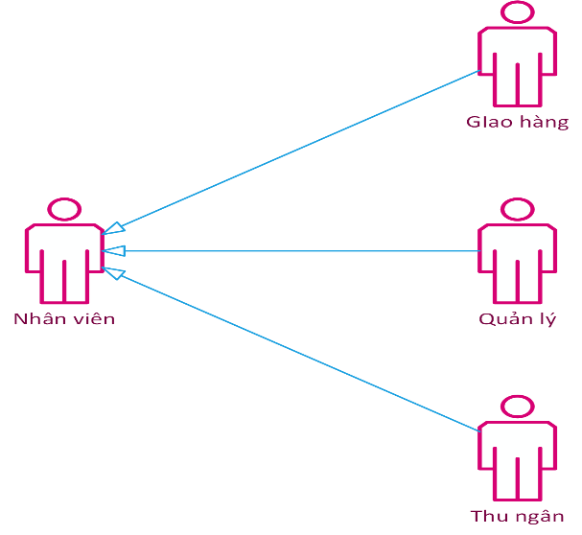

Hình .: Actor trừu tượng

#### 3.1.2.2 Chức năng của nhân viên

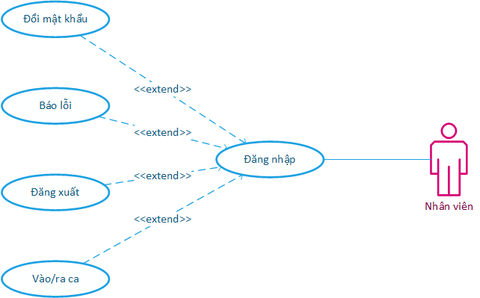

Hình .: Sơ đồ usecase nhân viên

#### 3.1.2.3 Chức năng của giao hàng

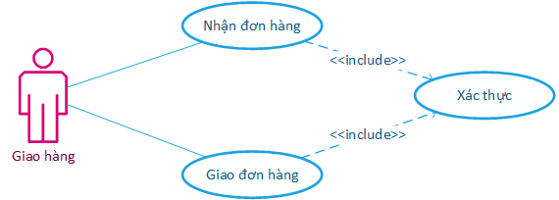

Hình .: Sơ đồ usecase giao hàng

#### 3.1.2.4 Chức năng của quản lý

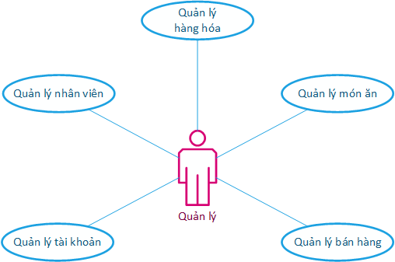

Hình .: Sơ đồ usecase quản lý

* 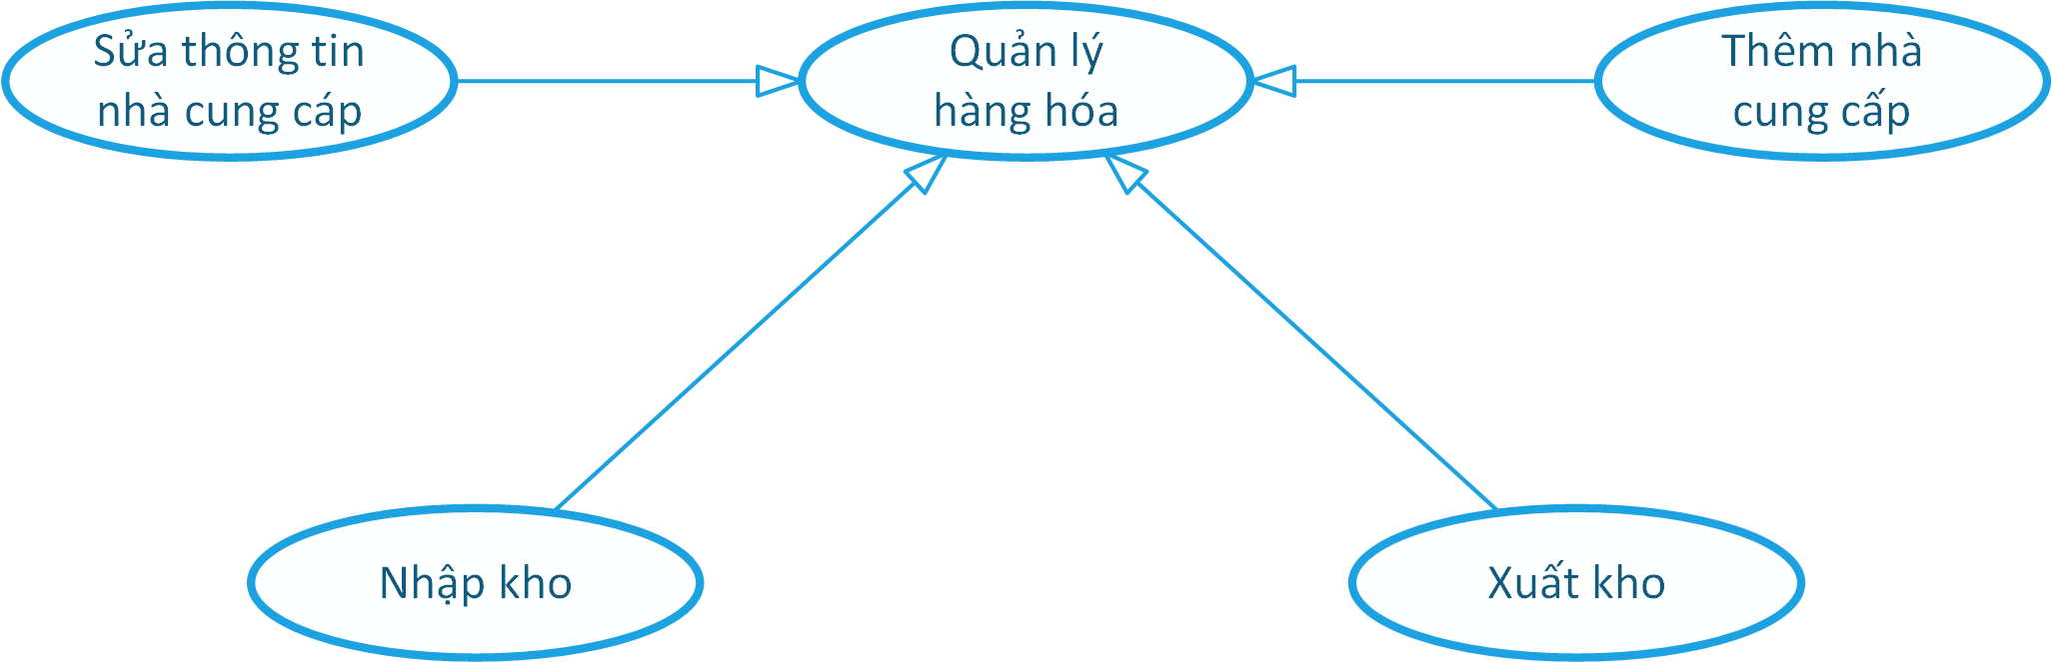Quản lý hàng hóa

Hình .: Quản lý hàng hóa

* 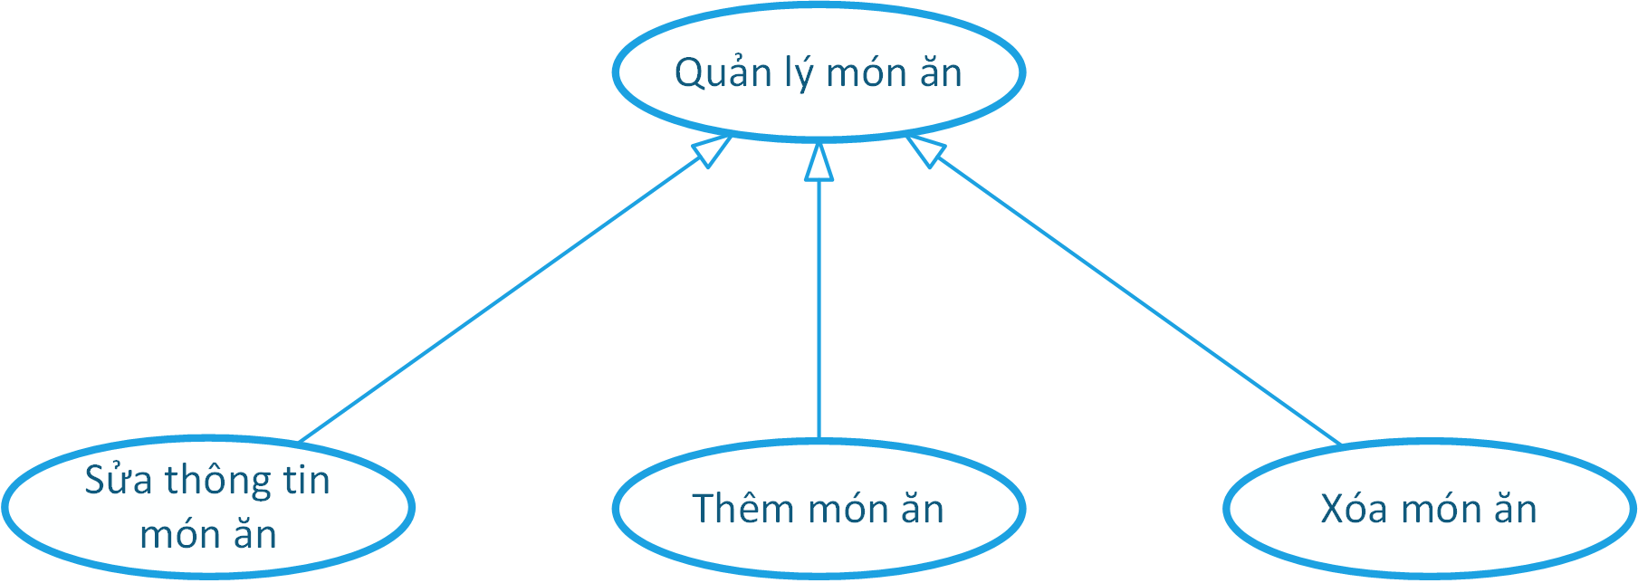Quản lý món ăn

Hình .: Quản lý món ăn

* 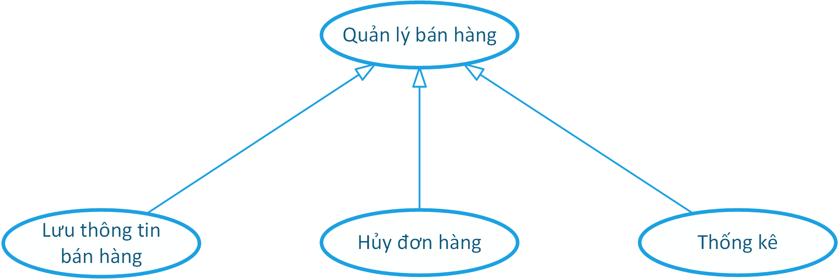Quản lý bán hàng

Hình .: Quản lý bán hàng

* 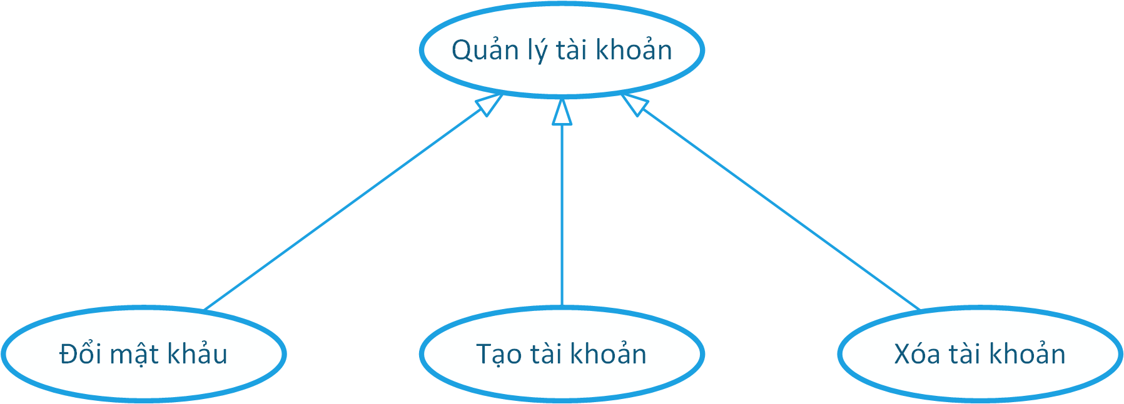Quản lý tài khoản

Hình .: Quản lý tài khoản

* 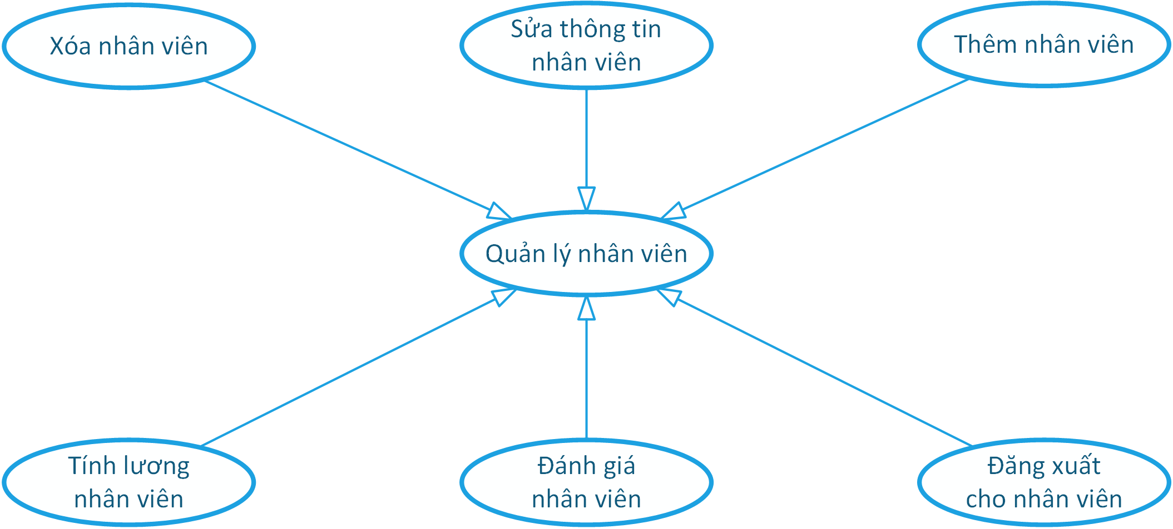Quản lý nhân viên

Hình .: Quản lý nhân viên

#### 3.1.2.5 Chức năng của thu ngân

Hình .: Sơ đồ usecase thu ngân

* 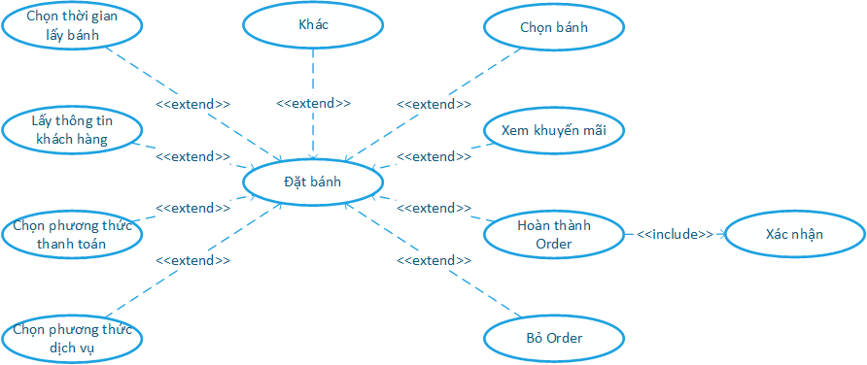Đặt bánh

Hình .: Đặt bánh

* 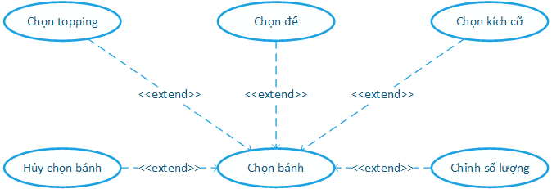Chọn bánh

Hình .: Chọn bánh

* 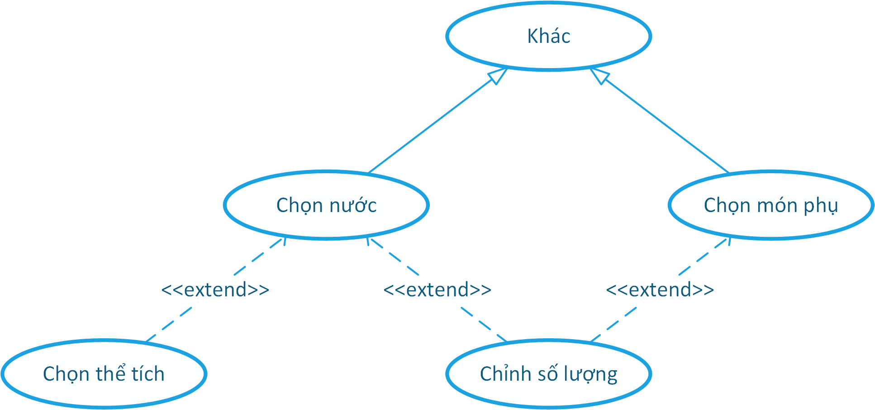Chọn món phụ

Hình .: Chọn món phụ

* 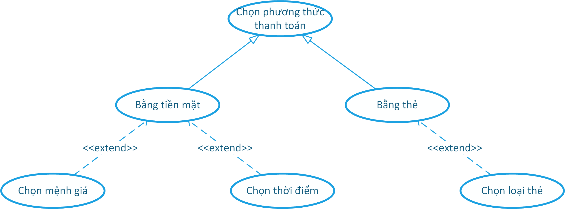Chọn phương thức thanh toán

Hình .: Chọn phương thức thanh toán

## **3.2 Biểu đồ hoạt động**

Hình .: Đăng nhập

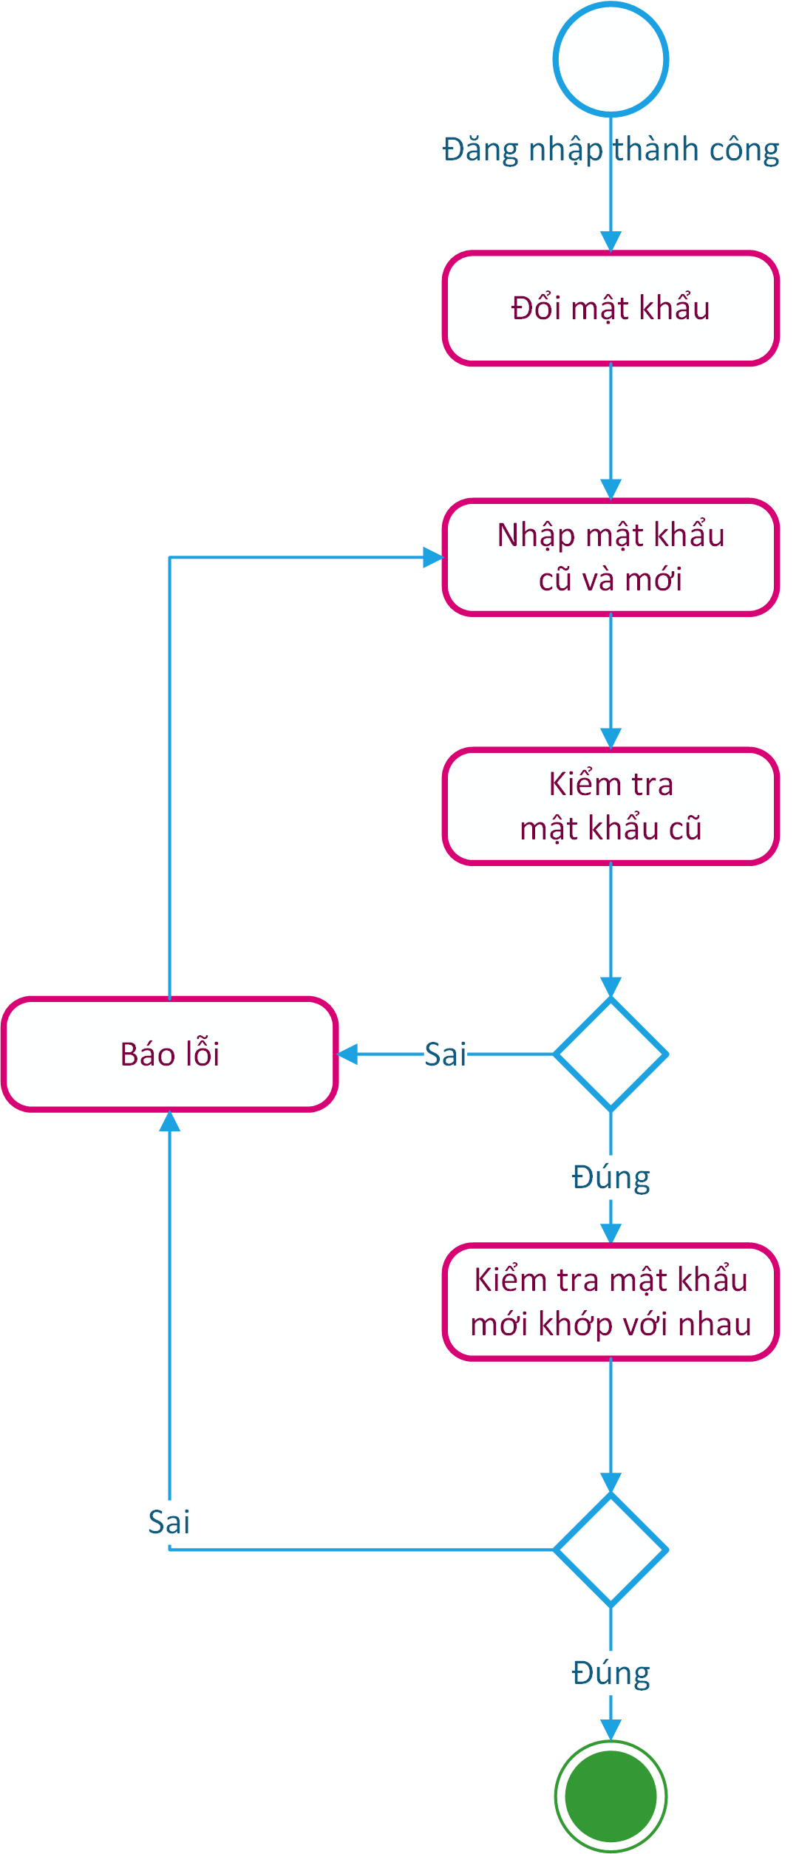

Hình .: Đổi mật khẩu

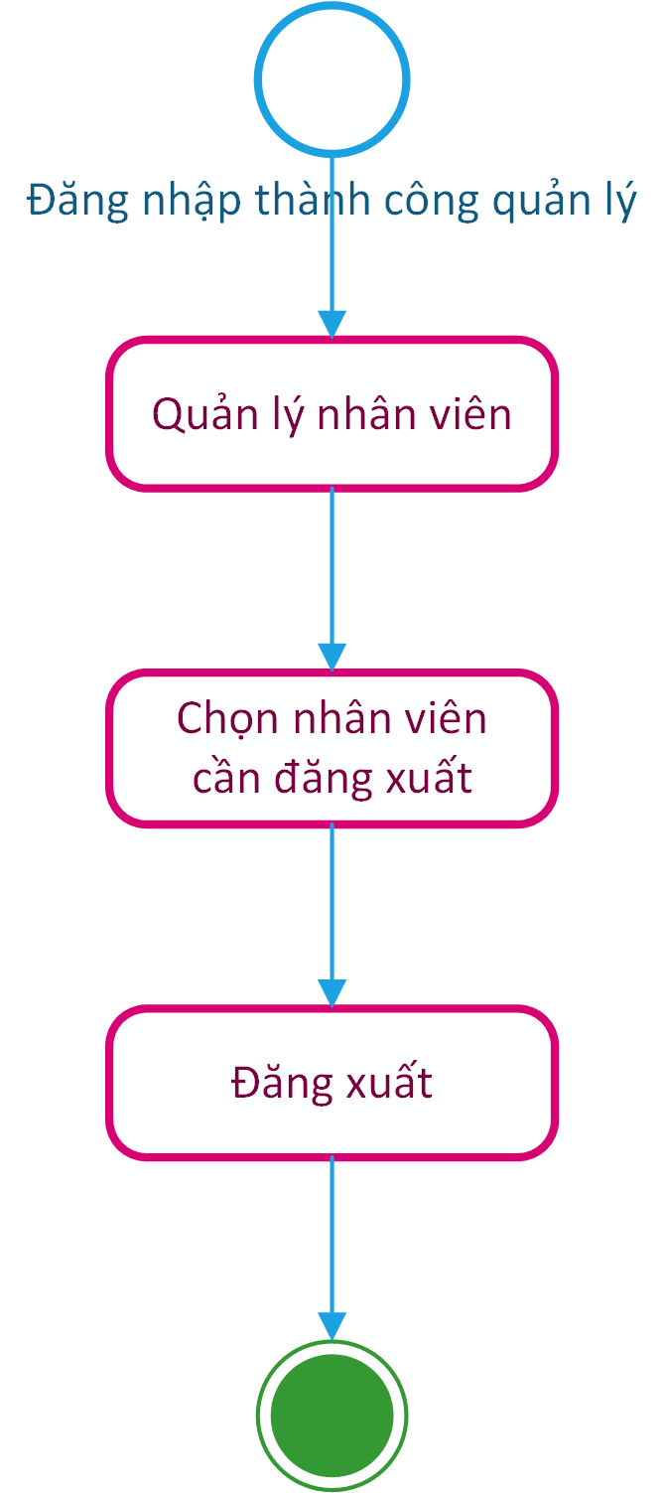

Hình .: Đăng xuất nhân viên

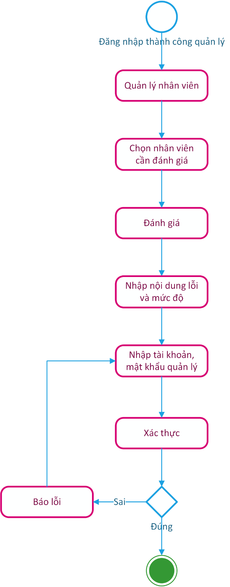

Hình .: Đánh giá nhân viên

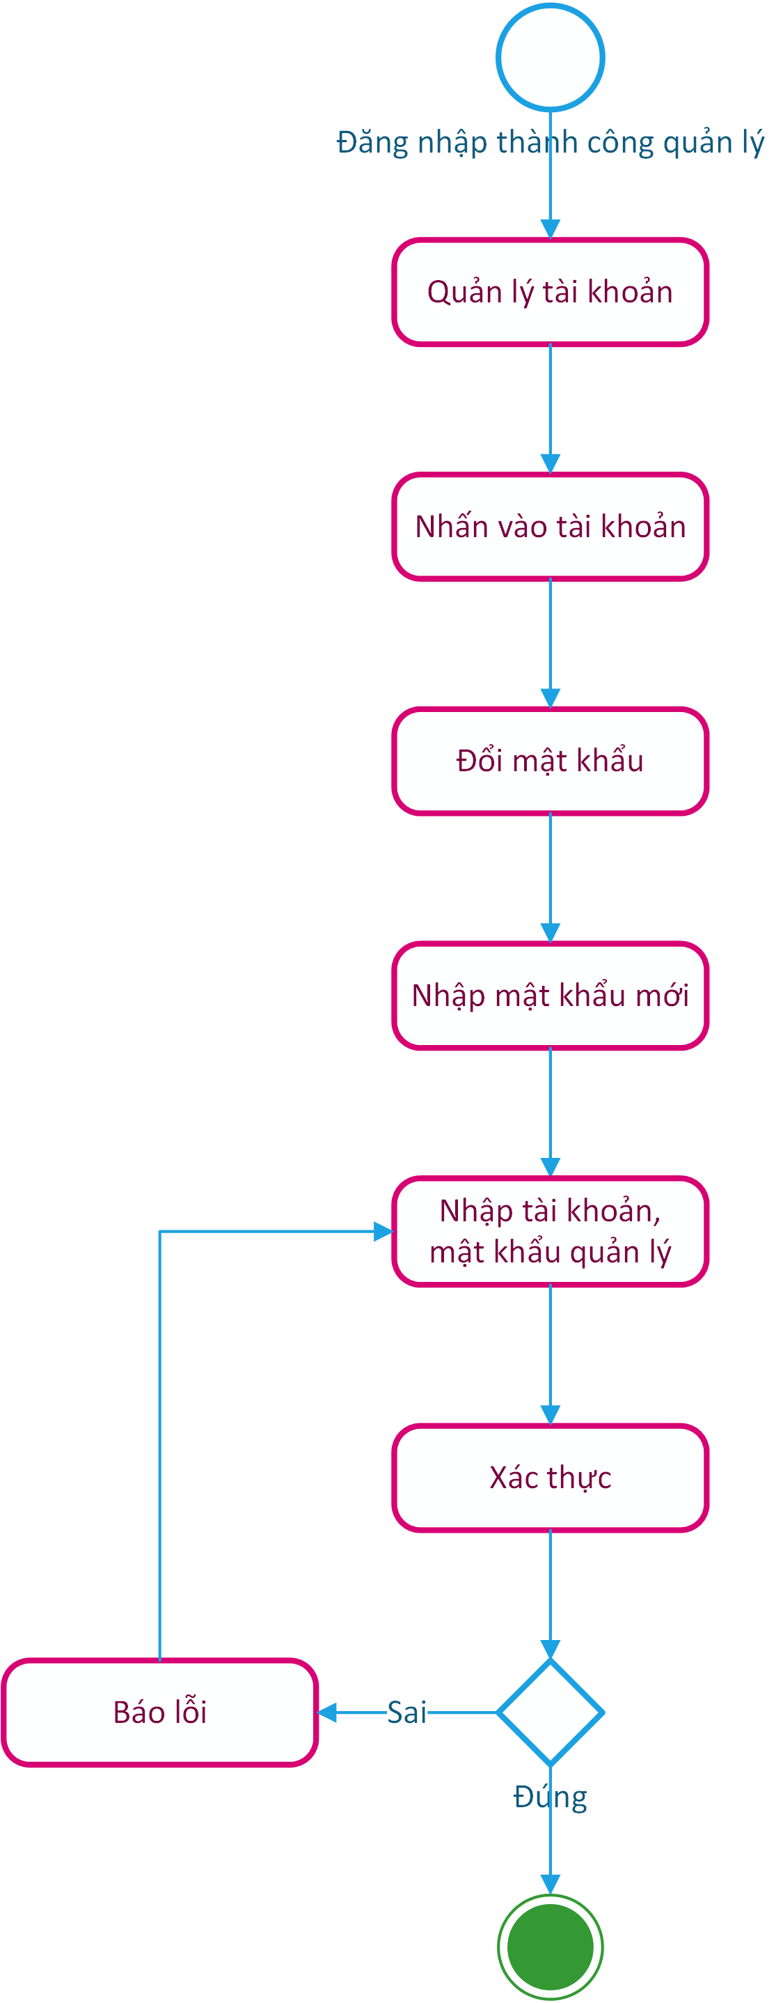

Hình .: Đổi mật khẩu nhân viên

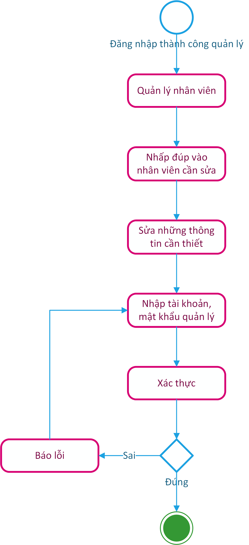

Hình .: Sửa thông tin nhân viên

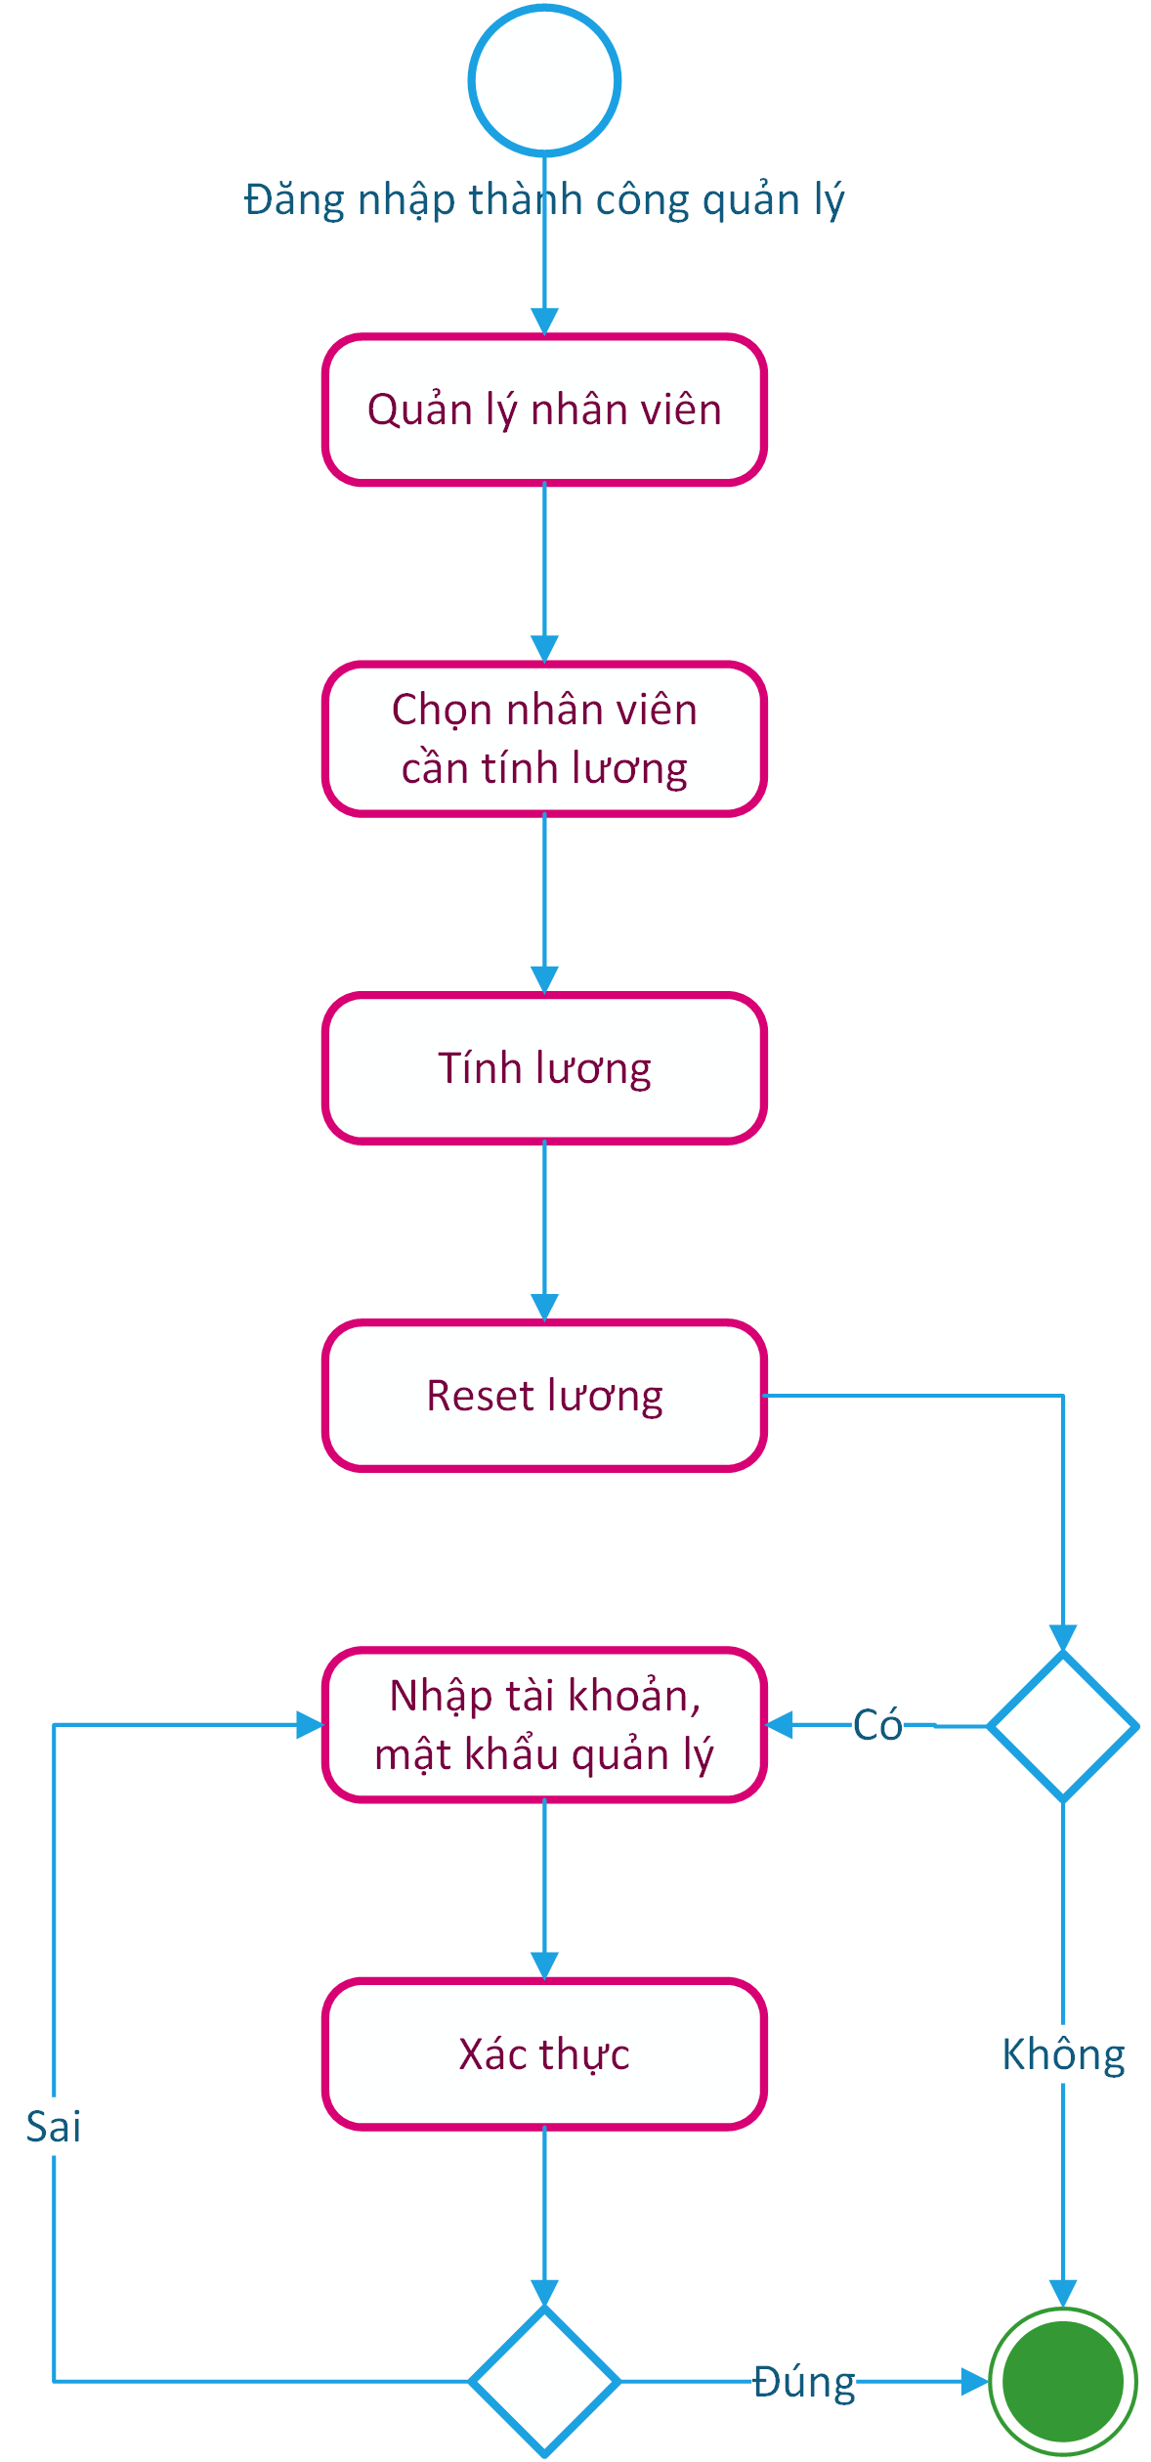

Hình .: Tính lương nhân viên

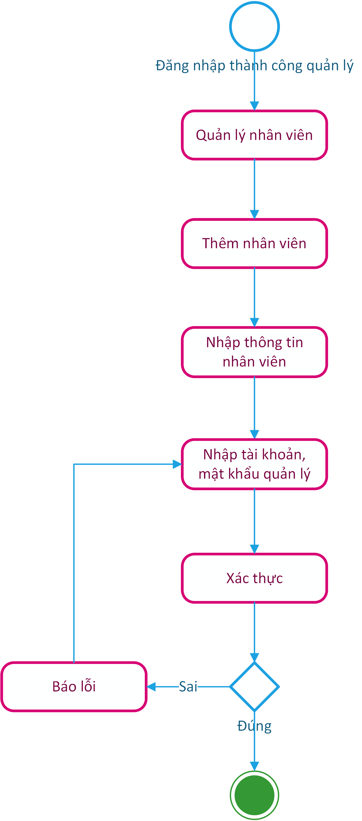

Hình .: Thêm nhân viên

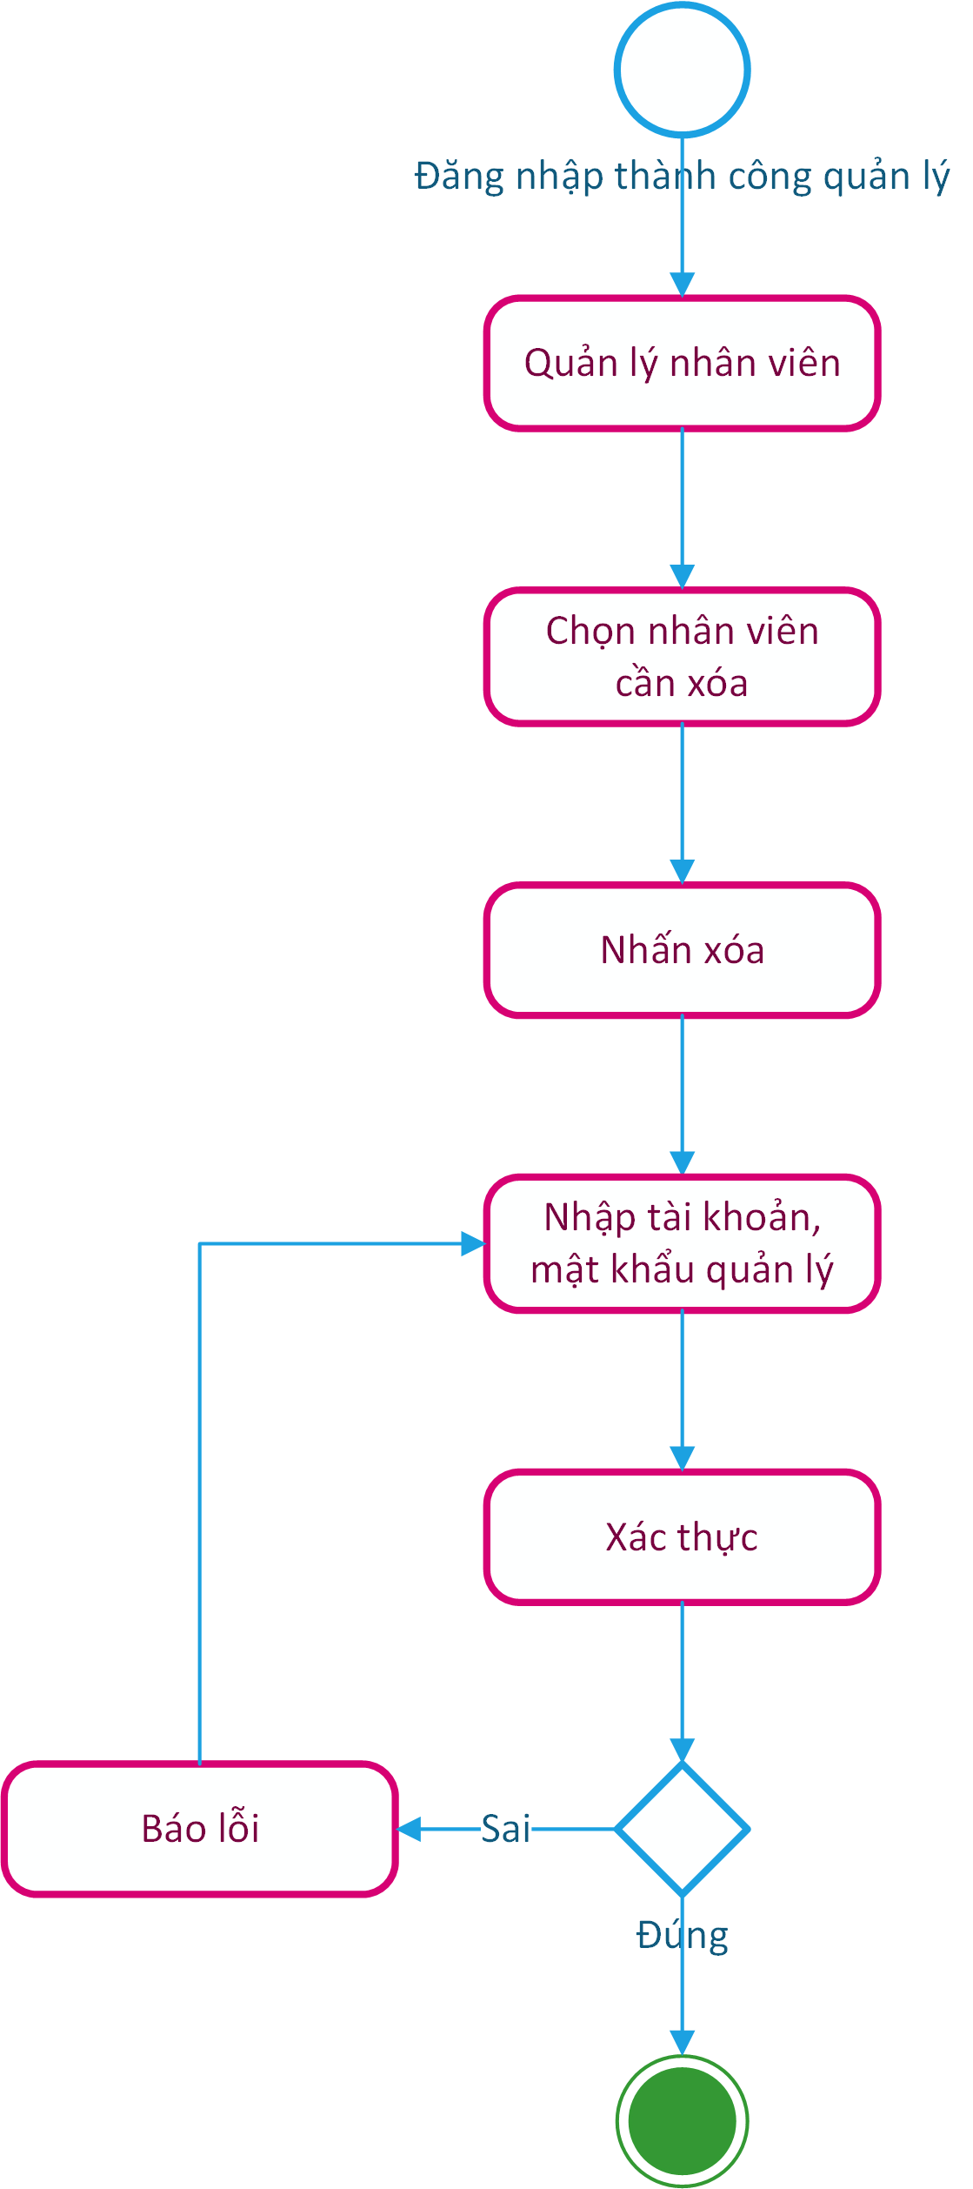

Hình .: Xóa nhân viên

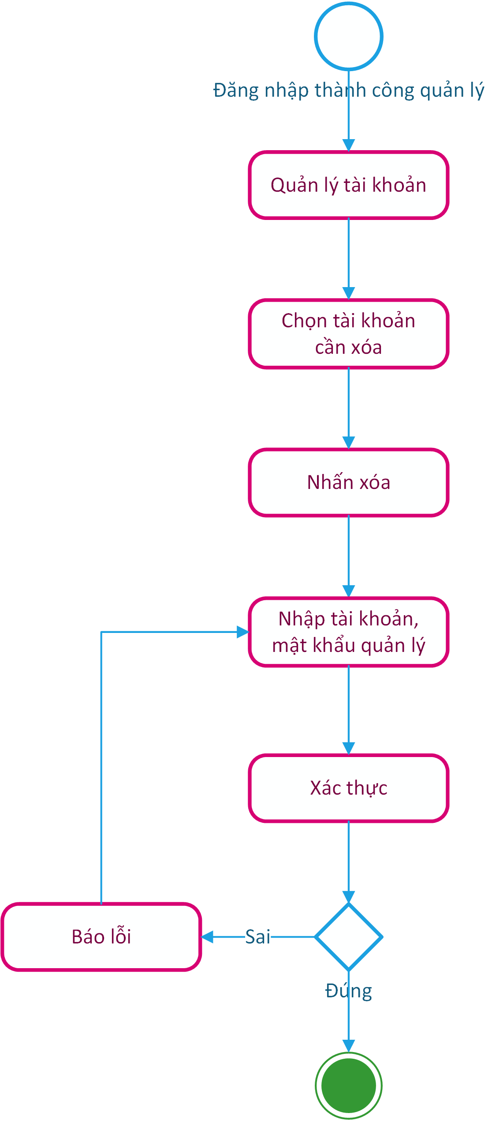

Hình .: Xóa tài khoản

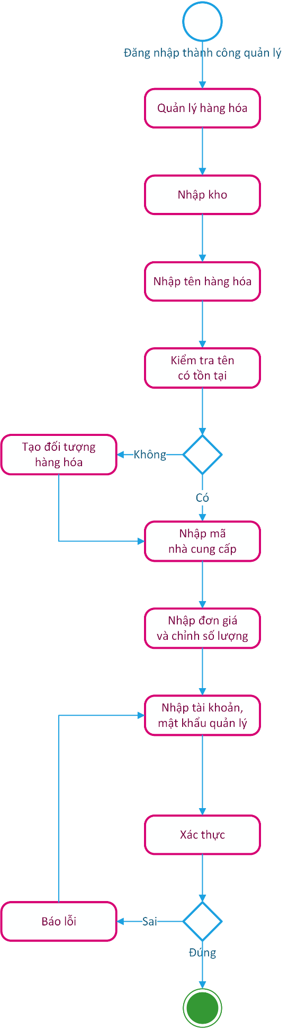

Hình .: Nhập kho

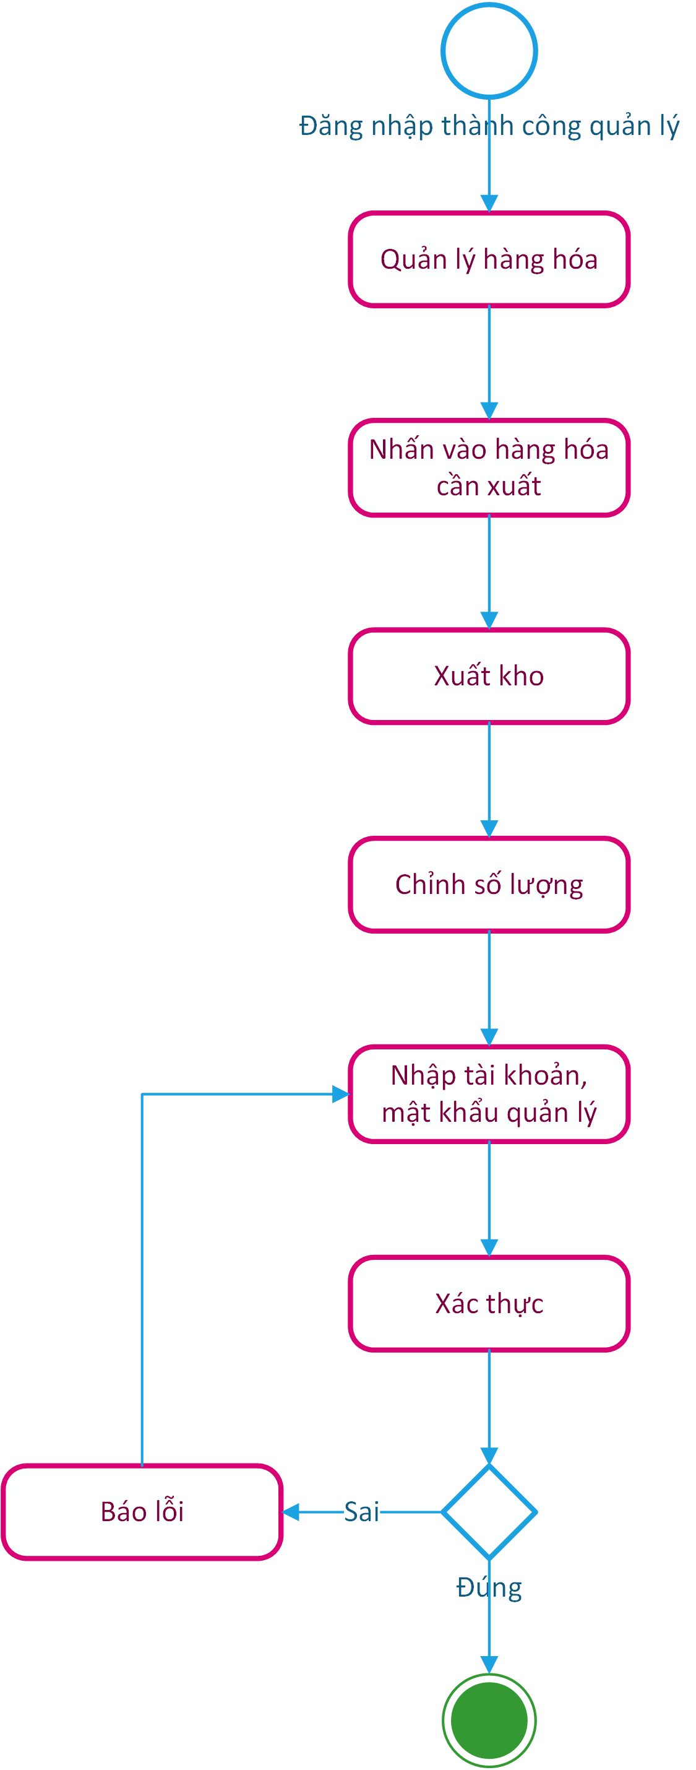

Hình .: Xuất kho

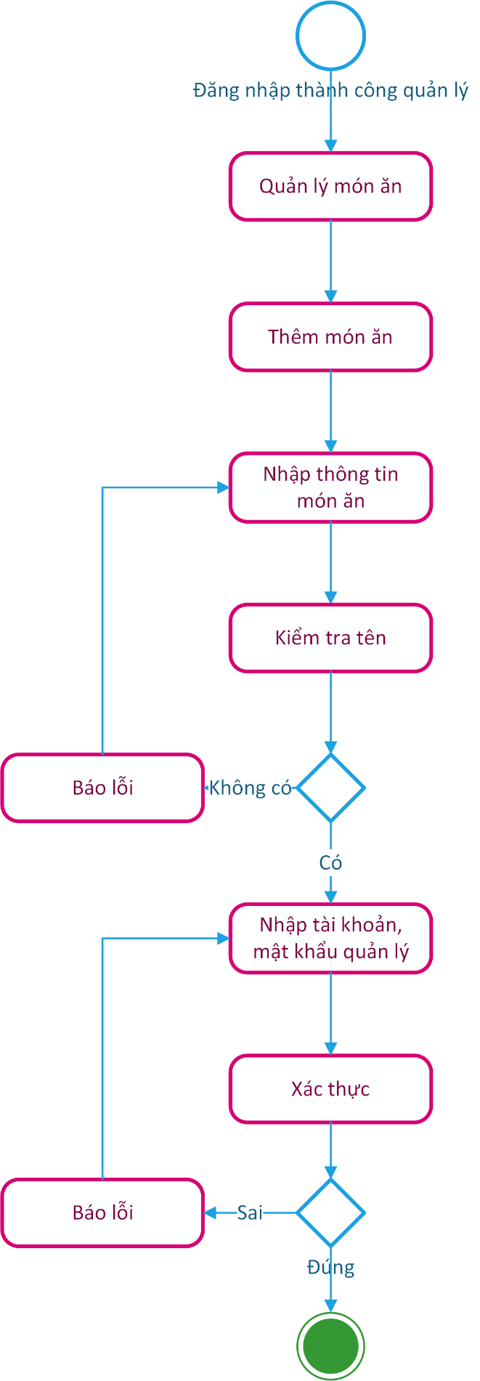

Hình .: Thêm món ăn

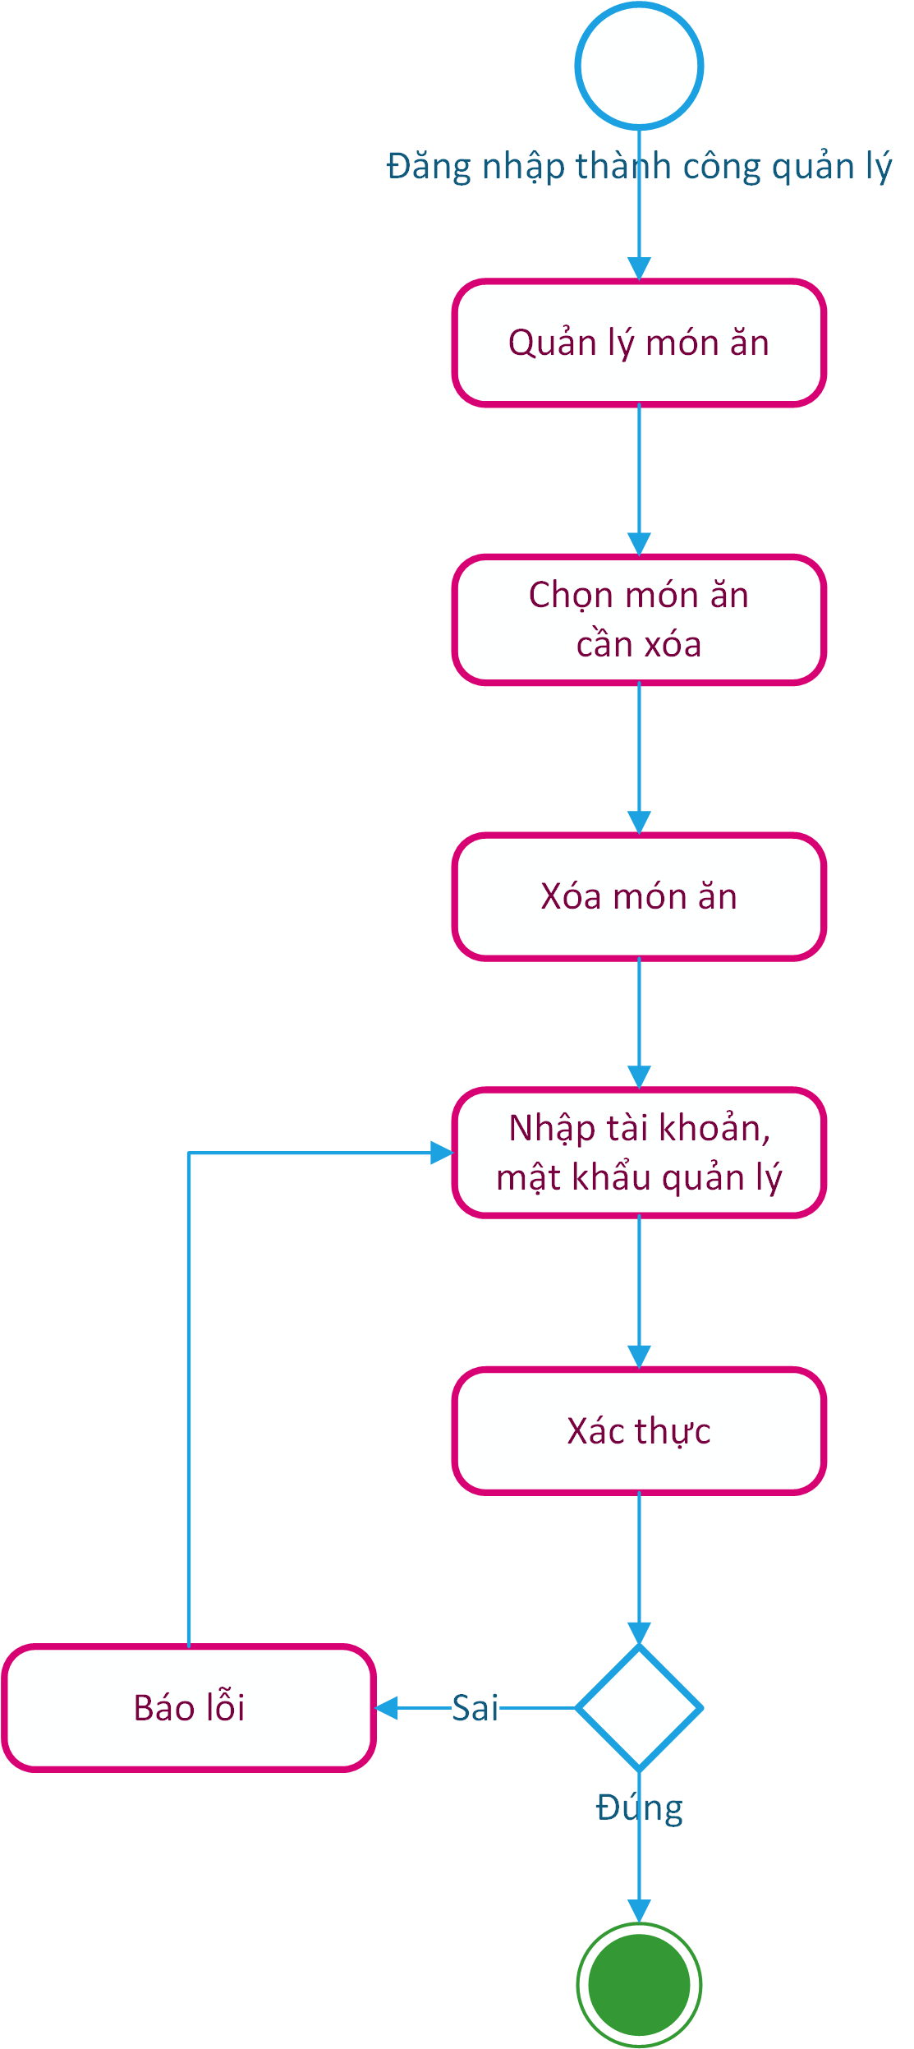

Hình .: Xóa món ăn

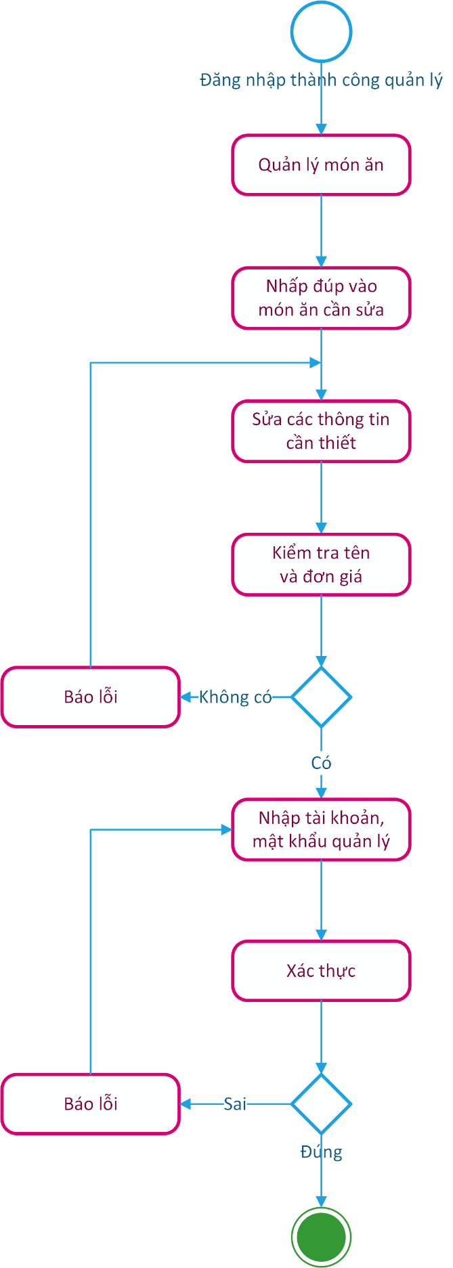

Hình .: Sửa món ăn

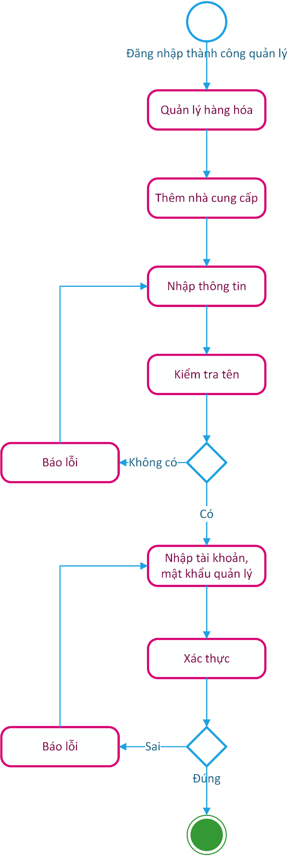

Hình .: Thêm nhà cung cấp

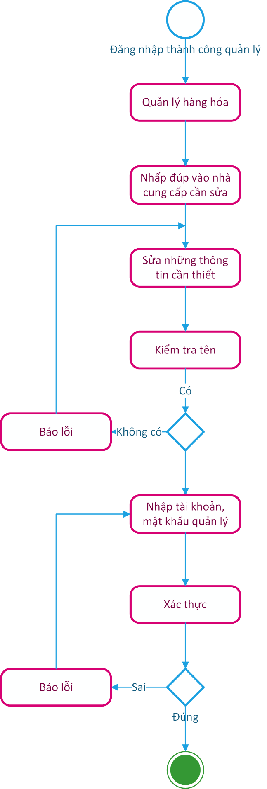

Hình .: Sửa thông tin nhà cung cấp

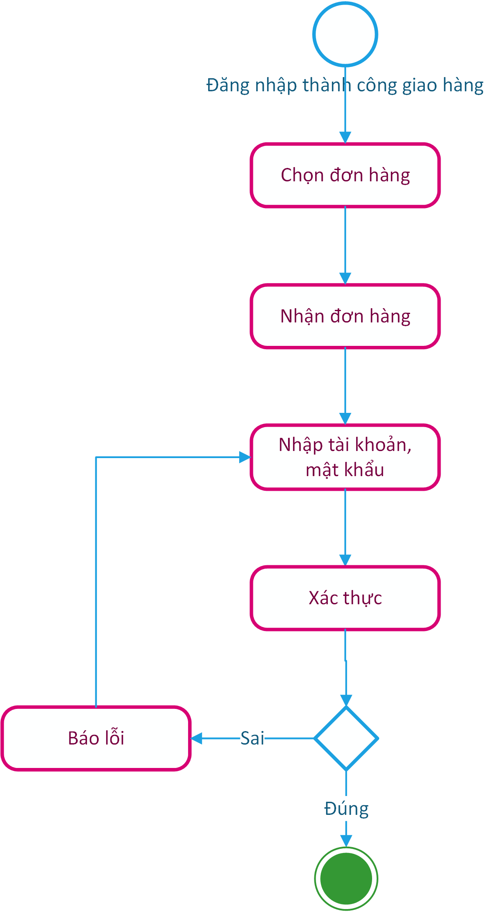

Hình .: Nhận đơn hàng

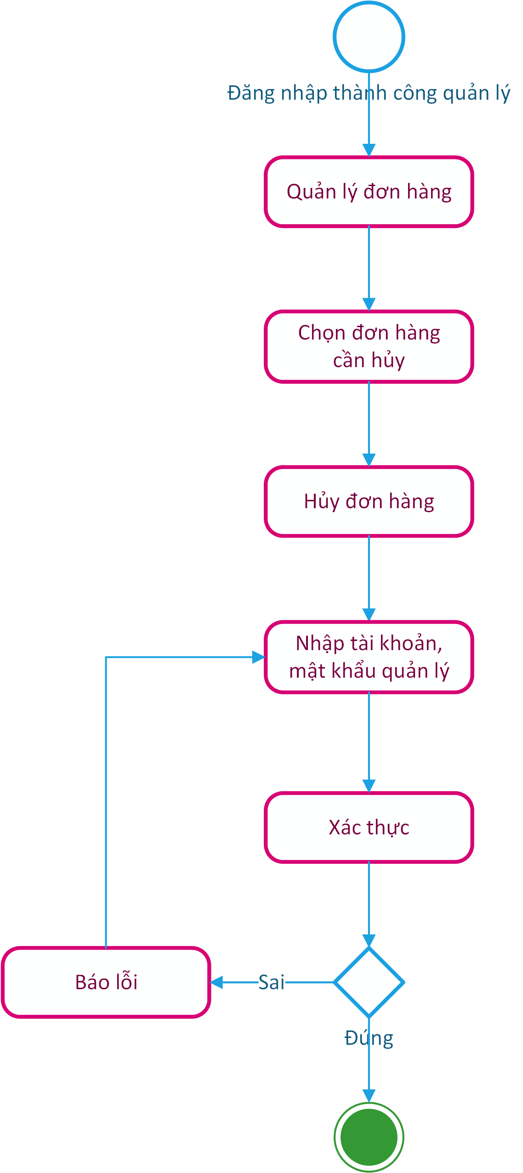

Hình .: Hủy đơn hàng

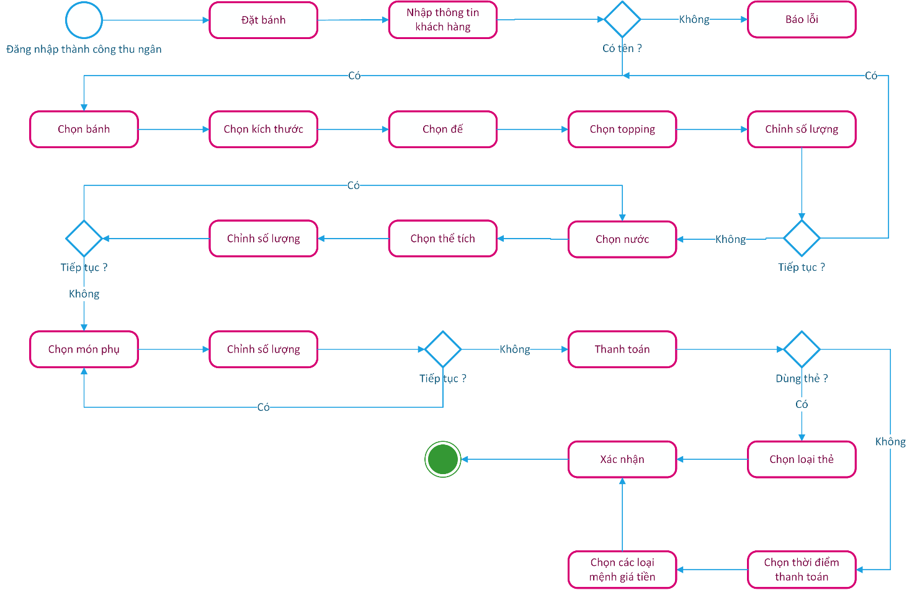

Hình 3.35: Đặt bánh

## **3.3 Biểu đồ tuần tự**

### 3.3.1 Nhân viên

* Đăng nhập



Hình .: Đăng nhập

* Đăng xuất

Hình .: Đăng xuất

* Đổi mật khẩu

Hình .: Đổi mật khẩu

### 3.3.2 Quản lý

* Tạo tài khoản

Hình .: Tạo tài khoản

* Xóa tài khoản



Hình .: Xóa tài khoản

* Đổi mật khẩu tài khoản



Hình .: Đổi mật khẩu tài khoản

* Thêm nhân viên

Hình .: Thêm nhân viên

* Xóa nhân viên

Hình .: Xóa nhân viên

* Đánh giá nhân viên

Hình .: Đánh giá nhân viên

* Xem thông tin nhân viên



Hình .: Xem thông tin nhân viên

* Sửa thông tin nhân viên



Hình .: Sửa thông tin nhân viên

* Thêm món ăn

Hình .: Thêm món ăn

* Sửa món ăn

Hình .: Sửa món ăn

* Xóa món ăn

Hình .: Xóa món ăn

* Nhập kho



Hình .: Nhập kho

* Xuất kho

Hình .: Xuất kho

### 3.3.3 Thu ngân

* Tạo hóa đơn khách hàng

Hình .: Tạo hóa đơn khách hàng

* Chọn bánh

Hình .: Chọn bánh

* Chọn món phụ

Hình .: Chọn món phụ

* Chọn khuyến mãi



Hình .: Chọn khuyến mãi

* Chọn phương thức thanh toán

Hình .: Chọn phương thức thanh toán

* Hoàn thành hóa đơn

Hình .: Hoàn thành hóa đơn

* Hủy hóa đơn

Hình .: Hủy hóa đơn

* Tìm hóa đơn

Hình .: Tìm hóa đơn

* Xem toàn bộ hóa đơn



Hình .: Xem toàn bộ hóa đơn

* Xem trạng thái hóa đơn

Hình .: Xem trạng thái hóa đơn

* In lại hóa đơn

Hình .: In lại hóa đơn

* Chọn dịch vụ



Hình .: Chọn dịch vụ

### 3.3.4 Giao hàng

* Nhận đơn hàng



Hình .: Nhận đơn hàng

* Xác thực hoàn thành đơn hàng



Hình .: Xác thực hoàn thành hóa đơn

## **3.4 Biểu đồ lớp**

Hình .: Biểu đồ lớp

## **3.5 Biểu đồ trạng thái**

* Trạng thái tài khoản

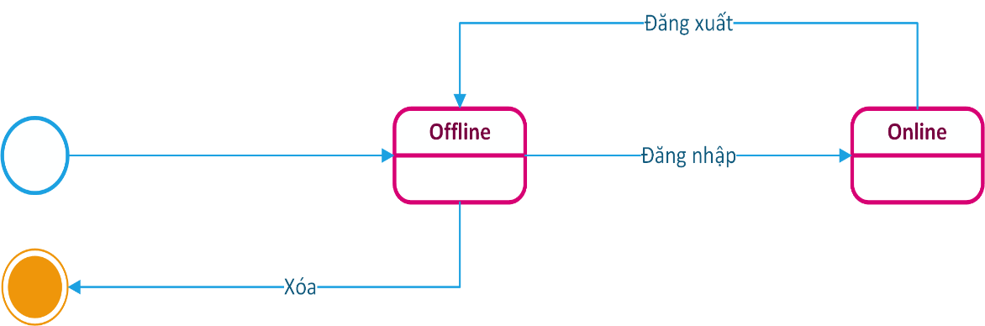

Hình .: Trạng thái tài khoản

* 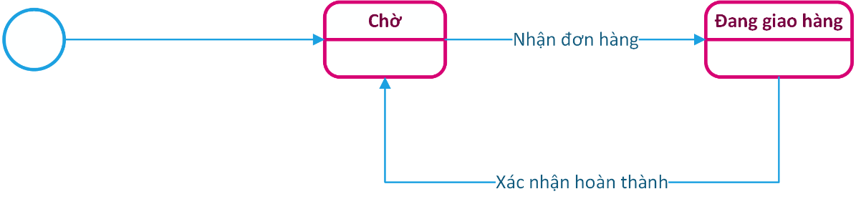Trạng thái nhân viên giao hàng

Hình .: Trạng thái nhân viên giao hàng

* 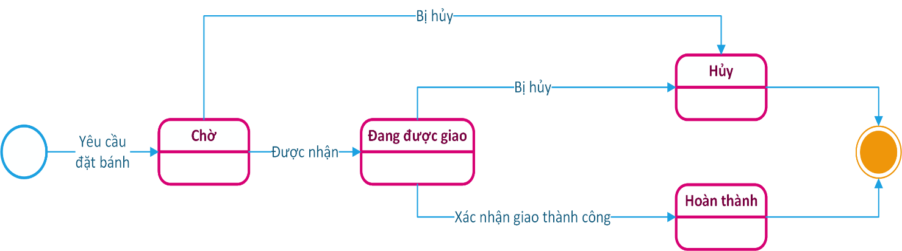Trạng thái đơn hàng

Hình .: Trạng thái đơn hàng